建设项目环境影响报告表
（报批稿）

项目名称：年产 1000 吨食品级塑料包装袋生产印刷项目

建设单位： 湖南精益印包装有限公司

编制日期：2018 年 10 月国家生态环境部制

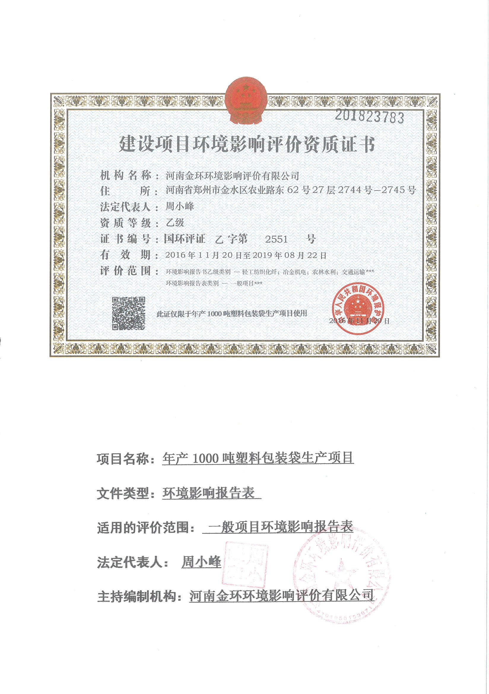

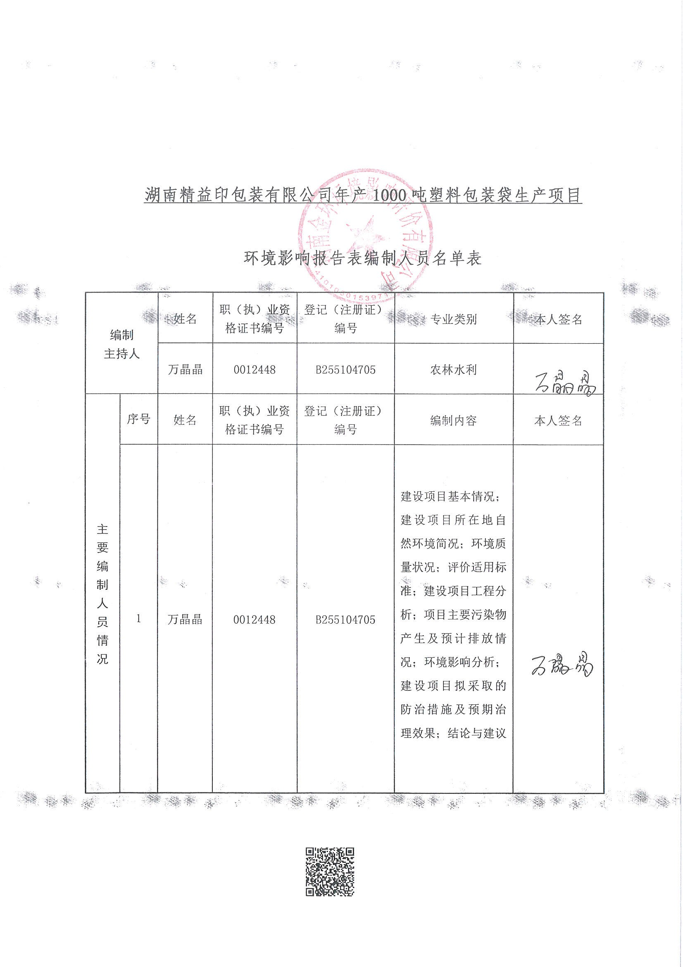

湖南精益印包装有限公司年产 1000 吨塑料包装袋生产项目修改清单
序号 | 技术评估意见 | 修改情况
1 | 结合金龙新区总体规划，说明项目选址与规划的相符性，给出评价结论，补充相关部门意见。 | 已结合金龙新区总体规划，说明项目选址与规划的相符性，给出评价结论，补充相关部门意见。P15
2 | 进一步加强评价范围内环境现状调查，核实评价适用标准，核实敏感环境保护目标的规模、方位、距离及保护类别，优化平面布局方案。 | 已核实评价适用标准，核实敏感环境保护目标的规模、方位、距离及保护类别， 优化平面布局方案。P18、P19、P20
3 | 核实项目建设规模及内容，结合项目的产品方案，核实原辅材料的用量、最大储存量及控制性要求。 | 已核实项目建设规模及内容，结合项目的产品方案，核实原辅材料的用量、最大储存量及控制性要求。P1、P3、P34
4 | 强化项目工程分析，细化工艺流程图，核实污染物产排污节点及源强；细化有机废气和噪声环境影响预测，强化有机废气污染防治措施的可行性分析，明确有机废气使用 uv 光解工艺处理，核实排气筒数量和高度；核实总量控制指标。 | 已强化项目工程分析，细化工艺流程图，  P22 核实污染物产排污节点及源强 P23、  P24、P25；细化有机废气和噪声环境影响预测，强化有机废气污染防治措施的可行性分析，明确有机废气使用 uv 光解工艺处理，核实排气筒数量和高度 P29、  P30；核实总量控制指标。P20
5 | 强化项目环境风险影响分析，细化环境事故风险防范措施。 | 已强化项目环境风险影响分析，细化环境事故风险防范措施。P32
6 | 核实固废（特别是危险固废）种类、属性与产生量，完善暂存、处置措施。 | 已核实固废（特别是危险固废）种类、属性与产生量，完善暂存、处置措施。  P31、P38
7 | 完善项目环保验收一览表和监测计划，核实项目总投资及环保投资。 | 已完善项目环保验收一览表和监测计 划，核实项目总投资及环保投资。P1、P37

《建设项目环境影响报告表》编制说明

《建设项目环境影响报告表》由具有从事环境影响评价工作资质的单位编制。
- 项目名称——指项目立项批复时的名称，应不超过 30 个字（两个英文字段作一个汉字）。
- 建设地点——指项目所在地详细地址，公路、铁路应填写起止地点。
- 行业类别——按国标填写。
- 总投资——指项目投资总额。
- 主要环境保护目标——指项目周围一定范围内集中居民住宅区、学校、医院、保护文物、风景名胜区、水源地和生态敏感点等，应尽可能给出保护目标、性质、规模和距厂界距离等。
- 结论与建议——给出本项目清洁生产、达标排放和总量控制的分析结论，确定污染防治措施的有效性，说明本项目对环境造成的影响，给出建设项目环境可行性的明确结论。同时提出减少环境影响的其他建议。
- 预审意见——由行业主管部门填写答复意见，无主管部门项目，可不填。
- 审批意见——由负责审批该项目的环境保护行政主管部门批复。

目录
一、建设项目基本情况 1
二、建设项目所在地自然环境社会环境简况 9
三、环境质量状况 12
四、评价适用标准 16
五、建设项目工程分析 17
六、项目主要污染物产生及预计排放情况 23
七、环境影响分析 25
八、建设项目拟采取的防治措施及预期治理效果 35
九、结论与建议 37

附件：
附件 1 营业执照

附件 2 认购协议

附件 3 国土证

附件 4 监测报告

附件 5 委托书

附件 6 厂区环评批复

附件 7 湘阴县项目联审联办工作领导小组文件

附图：
附图 1 项目所在地理位置图
附图 2 厂区平面布置图
附图 3 项目环境监测点位图
附图 4 项目周边环境及敏感点分布图
附图 5 项目周边环境现状图

附表：建设项目基础信息表

一、建设项目基本情况

项目名称 | 年产 1000 吨塑料包装袋生产项目
建设单位 | 湖南精益印包装有限公司
法人代表 | 张世云 |  |  | 联系人 | 张世云
通讯地址 | 湘阴县金龙新区卓达金谷创业园 3A 栋第一层和第二层厂房
联系电话 | 18975841888 |  | 传真 | / | 邮政编码 | 410000
建设地点 | 湘阴县金龙新区卓达金谷创业园 3A 栋第一层和第二层厂房
立项审批部门 | - |  |  | 批准文号 | -
建设性质 | 新建■改扩建□技改□ |  |  | 行业类别  及代码 | C2319 包装装潢及其他印  刷
占地面积  （平方米） | 800 |  |  | 绿化面积  （平方米） | -
总投资（万元） | 400 | 其中：环保投  资（万元） |  | 25 | 环保投资占总投  资比例（%） |  | 6.25
评价经费（万元） |  |  |  | 预期投产  日期 | 2018 年 11 月
一、工程内容及规模

1、项目背景及由来

我国塑料包装材料高速发展得益于改革开放。改革开放彻底改变了过去计划经济和闭关自守的经济格局，有力地推动了商品生产和对外贸易。计划经济时代一直未能引起人们足够重视的包装，有力地推动了商品生产和对外贸易。计划经济时代一直未能引起人们足够重视的包装，作为商品一个重要的不可缺少的组成部分，使人们感到了很重的分量，特别是上世纪 80 年代初期，我国出口商品的所谓“一等商品、二等包装、三等价格”的事实，给人们上了生动一课，包装的发展被提到了议事日程，国务院率先成立了以经委副主任挂衔的中国包装协会以及国务院包装改进办公室，客观的迫切需要和各级领导的重视，大大加速了我国包装及塑料包装行业的发展。
在此背景下长沙市精益印刷有限公司投资 400 万元成立湖南精益印包装有限公司，
购买已建厂房湖南省湘阴县金龙新区卓达工业地产3A 栋第一层和第二层厂房建设年产

1000 吨塑料包装袋生产项目。长沙市精益印刷有限公司成立于 2003 年，注册资本 50 万元，是一家包装装潢印刷品、塑料软包装印刷、其他印刷品、装订及印刷相关服务， 生产、经营于一体的印刷企业。
根据《中华人民共和国环境保护法》、《建设项目环境保护管理条例》（国务院
第 682 号令）和《中华人民共和国环境影响评价法》中有关规定和要求，本项目应进
行环境影响评价。根据《建设项目环境影响评价分类管理名录》（环保部令 44 号）有
关规定，本项目属于 “十二、印刷和记录媒介复制业中的 30 印刷厂：磁材料制品”， 应编制环境影响评价报告表。受湖南精益印包装有限公司委托（见附件 5），河南金环环境影响评价有限公司于 2018 年 7 月承担了本项目的环境影响评价工作。按照有关环评技术规范和湘阴县有关规定，我单位对本项目进行实地勘察，收集有关资料，对项目所在区域环境质量现状进行评价，在工程分析基础上，明确各污染源排放源强及排放特征，分析对环境可能产生的影响程度和范围，提出切实可行的污染防治措施，为企业设计及环保部门管理提供科学依据。

2、项目基本情况

项目名称、地点、建设单位及性质
项目名称：年产 1000 吨塑料包装袋生产项目建设单位：湖南精益印包装有限公司
建设性质：新建
总投资：400 万元，其中环保投资 25 万元，占项目总投资的 6.25%
建设地点：湖南省湘阴县金龙新区卓达工业地产 3A 栋第一层和第二层厂房

建设内容及建设规模
本项目位于湖南省湘阴县金龙新区卓达工业地产 3A 栋第一层和第二层厂房（中心位置坐标：112°55′49″E，28°32′4″N），项目用地性质为的工业用地，北面为园区围墙， 围墙后为农田空地，西面是 1 栋威邦建材，东面是 4 栋厂房，南面是 9.10 栋厂房。本
项目建筑面积为 1600 平方米，为湖南精益印包装有限公司购买的金龙新区卓达工业地产 3A 栋第一层和第二层厂房。项目厂房已建设完成，建设方仅对项目进行设备安装， 预计投产时间为 2018 年 11 月。项目具体建设内容及规模如表 1-1，厂区平面布置图见附图 2。

表 1-1 项目建设内容一览表

工程类型 | 建设内容 | 规模
主体工程 | 生产车间 | 建筑面积为 1600m2，二层钢结构厂房；用于原材料暂存、生产  及产品暂存和办公。
辅助工程 | 办公室 | 位于 2 楼，建筑面积 100 ㎡
辅助工程 | 住宿及食堂 | 项目无员工食宿
辅助工程 | 卫生间 | 位于车间二楼南部
贮运工程 | 原料库 | 位于生产车间一层中部
贮运工程 | 成品库 | 位于生产车间二层中部
贮运工程 | 运输 | 项目厂区内采用叉车运输的方式
贮运工程 | 道路 | 项目车辆运输道路依托厂区内已有道路设施，不新建
公用工程 | 给排水 | 由市政供水管网供水、厂区内实行雨污分流制
公用工程 | 供能 | 电能
公用工程 | 供电 | 工业园用电电网提供
公用工程 | 废气治理 | VOCs：集气罩+UV 光解+高于周边 200m 范围内最高建筑 3m  排气筒
公用工程 | 废水治理 | 厂区雨污分流管网、化粪池
公用工程 | 噪声治理 | 厂房隔声、距离消声、减振降噪、定期维护
公用工程 | 固废治理 | 工业固废分类收集，综合外售；危险废物暂存于原有危废  暂存间定期交由有资质公司处理；粉尘经收集后回用综合利用
公用工程 | 固废治理 | 生活垃圾经收集后交由环卫部门统一清运

项目主要原辅材料
项目主要原辅材料年用量见表 1-2。
表 1-2 项目原辅材料年耗量一览表

序号 | 材料名称 | 年用量（t/a） | 来源
1 | PET 塑料膜 | 2500 | 外购
2 | PE 塑料膜 | 189.5 | 外购
3 | BOPP 塑料膜 | 250 | 外购
4 | CPP 塑料膜 | 220 | 外购
5 | 油墨 | 45 | 低 VOCs 油墨，外购
6 | 乙酸乙酯 | 27.5 | 油墨稀释剂，液体，外购
7 | 聚氨酯胶黏合剂 | 5 | 溶剂型的胶粘剂
8 | 无溶剂型胶黏剂 | 50 | 外购
9 | 乙酸正丙酯 | 5 | 外购，部分油墨的稀释剂
10 | 异丙醇 | 3 | 外购，聚氨酯油墨的溶剂
11 | 电 | 30 万 kWh | 园区供电网
12 | 水 | 202.5 | 区域自来水网
各原材料性质：
- PET 塑料：又称聚对苯二甲酸乙二酯塑料，乳白色或浅黄色高度结晶性的聚

合物，表面平滑而有光泽。耐蠕变、抗疲劳性、耐摩擦和尺寸稳定性好，磨耗小而硬度高，具有热塑性塑料中最大的韧性；电绝缘性能好，受温度影响小，但耐电晕性较差。无毒、耐气候性、抗化学药品稳定性好，吸水率低，耐弱酸和有机溶剂，但不耐热水浸泡，不耐碱。PET 的分解温度 300℃。
- PE 塑料：化学名称聚乙烯，由乙烯聚合而成的高分子化合物。无臭，无毒， 手感似蜡，具有优良的耐低温性能（最低使用温度可达-70~-100℃），化学稳定性好， 能耐大多数酸碱的侵蚀（不耐具有氧化性质的酸），常温下不溶于一般溶剂，吸水性小，电绝缘性能优良。比重：0.94~0.96g/cm3，成型收缩率：1.5~3.6%，成型温度：
140~220℃，分解温度在 360℃以上。

- BOPP 塑料：即双向拉伸聚丙烯薄膜，是一种非常重要的软包装材料，无色、无嗅、无味、无毒，并具有高拉伸强度、冲击强度、刚性、强韧性和良好的透明性。热分解温度为 380℃。
- CPP 塑料：即流延聚丙烯薄膜，也称未拉伸聚丙烯薄膜，耐热性优良，分解温度为 380℃以上。
- 聚氨酯油墨

项目主要采用醇酯型聚氨酯油墨，即以乙酸乙酯和异丙醇为溶剂，具有使用简便、性能稳定、附着力强、光泽度优、耐热性好等优点，能适合各种印刷方式，尤其适用于网版印刷、塑料包装和复合薄膜等方面。该油墨不仅克服了传统溶剂型聚氨酯毒性大的缺点，又克服了水性聚氨酯挥发慢、影响生产效率和能耗大的缺点。其最大特点在于油墨的遮盖力低。
- 无溶剂胶黏剂

无溶剂胶粘剂是聚氨酯胶粘剂的一种，其可以是单组份也可以是双组份胶粘剂。双组份型，其主剂和固化剂在室温下的黏度较高，但仍具有流动性，是半固态物质。当要进行复合时，主剂和固化剂按比例混合，放到具有加热保温功能的胶盘里，升温到 50~60℃，使黏度降低到 1pa-s 或更低一些，然后通过具有加热保温功能的凹版辊涂到基材上去。涂胶后不必经烘道加热干燥，因为它本身没有任何溶剂，直接就可与另一基材进行复合。使用无溶剂型胶黏剂不存在废气排放问题，不需要庞大复杂的加热

鼓风和废气处理装置，设备简单，原料节省，能耗减少，维护费用低廉，生产速度提高，所以效益非常显著。
（7）乙酸乙酯

乙酸乙酯特性见表 1-3、7-5。

表 1-3 乙酸乙酯特性一览表
 | 中文名称 | 乙酸乙酯 | CAS 号 | 141-78-6 | 分子量 | 88.11 g·mol−1
 | 熔点 | -84 °C | RTECS 号 | AH5425000 | 密度 | 0.902
 | 折光度 | 1.3720 | 沸点 | 77 °C | 临界点 | 250.11 °C
 | 分子式 | C4H8O2 | EINECS 号 | 205-500-4 | 黏 度 | 0.426（25 °C）
 | 物理性质 | 外观：无色澄清粘稠状液体。  香气：有强烈的醚似的气味，清灵、微带果香的酒香，易扩散，不持久。 燃烧性：易燃  闪点（℃）：-4（闭杯），7.2℃（开杯） 引燃温度（℃）：426 爆炸下限（%）：2.0 爆炸上限（%）：11.5  爆炸极限：2.2%—11.2%(体积) 最小点火能（mJ）：0.46 最大爆炸压力（MPa）：0.850 极性：4.30  粘度：0.45 沸点：77.2  吸收波长：260（nm） 相对密度（空气=1）：3.04  相对密度（水=1）：0.90 临界温度：250.1（℃）  熔点（℃）：-83.6 折光率（20℃）：1.3708—1.3730 相对密度（水=1）：0.894-—0.898 相对蒸气密度（空气=1）：3.04 饱和蒸气压(kPa）：13.33（27℃） 燃烧热（kJ/mol）：2247.89  临界温度（℃）：250.1 临界压力(MPa）：3.83  辛醇/水分配系数的对数值：0.73 室温下的分子偶极矩：1.78D 溶解性：微溶于水，溶于醇、酮、醚、氯仿等多数有机溶剂。
 | 化学性质 | 乙酸乙酯又称醋酸乙酯。[1] 纯净的乙酸乙酯是无色透明具有刺激性气味的液体，是一种用途广泛的精细化工产品，具有优异的溶解性、快干性，用途广泛， 是一种非常重要的有机化工原料和极好的工业溶剂，被广泛用于醋酸纤维、乙基纤维、氯化橡胶、乙烯树脂、乙酸纤维树酯、合成橡胶、涂料及油漆等的生产过程中。我们所说的陈酒很好喝，就是因为酒中含有乙酸乙酯。乙酸乙酯具有果香味。因为酒中含有少量乙酸，和乙醇进行反应生成乙酸乙酯。因为这是个可逆反应并且反应缓慢，所以要具有长时间，才会积累导致陈酒香气的乙酸乙酯。  官能团酯基 -COOR（碳与氧之间是双键）  存在：除人工合成外，还存在于菠萝、香蕉等果品中。 反应中浓硫酸主要作用  ⒈催化剂  ⒉吸水剂  注意：为了分离乙酸乙酯一般用饱和碳酸钠溶液  因为饱和碳酸钠溶液可以降低乙酸乙酯在水中的溶解度，同时可以吸收没有反应 的乙醇并中和挥发的乙酸。

- 异丙醇

是一种有机化合物，正丙醇的同分异构体，别名二甲基甲醇、2-丙醇，行业中也作
IPA。异丙醇特性见表 1-4.

表 1-4 异丙醇特性一览表

- 乙酸正丙酯
表 1-5 乙酸正丙酯特性理化性质及危险特性一览表
 | 标识 | 中文名：乙酸正并酯；醋酸正丙酯；乙酸丙酯 |  |  |  |  | 危险货物编号：32128
 | 标识 | 英文名：propyl acetate；acetic acid-n-propyl ester |  |  |  |  | UN 编号：1278
 | 标识 | 分子式：C₆H₁₀O₂ |  | 分子量：102.13 |  |  | CAS 号：109-60-4
 | 理化性质 | 外观与性状 | 无色澄清液体，有芳香气味。
 | 理化性质 | 熔点（℃） | -92.5 |  | 相对密度（水=1） | 0.88 |  | 相对密度（空气=1） | 3.52
 | 理化性质 | 沸点（℃） | 101.6 |  | 饱和蒸气压（kPa） |  |  | 5.33/28.8℃
 | 理化性质 | 溶解性 | 微溶于水，溶于醇、酮、酯、油类等多数有机溶剂
 | 毒性 | 侵入途径 | 吸入、食入、经皮吸收。
 | 毒性 | 毒性 | LD50:9370mg/kg（大鼠经口）；6640mg/kg（兔经口）；
中文名称 | 异丙醇 | CAS 号 | 67-63-0 | 分子量 | 60.06
熔点 | -88.5℃ | RTECS 号 | NT8050000 | 密度 | 0.7855
BRN 号 | 635639 | 沸点 | 82.45℃ | 饱和蒸汽压（kPa） | 4.40（20℃）
分子式 | C3H8O | EINECS 号 | 200-661-7
爆炸极限%（V/V） | 2~12.7 | 外观与性状 | 无色透明液体 | 气味 | 有似乙醇和丙酮混合物的气  味
用途 | 主要用于制药、化妆品、塑料、香料、涂料等，可用作清洗去油剂。
操作注意事项 | 密闭操作，全面通风。操作人员必须经过专门培训，严格遵守操作规程。建 议操作人员佩戴过滤式防毒面具（半面罩），戴安全防护眼镜，穿防静电工  作服，戴乳胶手套。
储存注意事项 | 储存于阴凉、通风的库房。远离火种、热源。库温不宜超过 30℃。保持容器密封。应与氧化剂、酸类、卤素等分开存放，切忌混储。采用防爆型照明、  通风设施。
应急处理 | 同乙酸乙酯
急性毒性 | LD50：5045mg/kg（大鼠经口）；12800mg/kg（兔经皮）
危险特性 | 易燃，其蒸汽与空气可形成爆炸性混合物，遇明火、高热能引起燃烧爆炸。 与氧化剂接触猛烈反应。在火场中，受热的容器有爆炸危险。其蒸汽比空气  重，能在较低处扩散到相当远的地方，遇火源会着火回燃。

 | 及健康危害 |  | LC50:9800mg/kg（大鼠吸入）；人吸入 1000mg/m3，最小致死浓度。
 | 及健康危害 | 健康危害 | 对眼和上呼吸道粘膜有刺激作用。吸入高浓度时，感恶心、眼部灼热感、胸闷、疲乏无力，并可引起麻醉。
 | 及健康危害 | 急救方法 | 皮肤接触：脱去被污染的衣着，用肥皂水和清水彻底冲洗皮肤。 眼睛接触；提起眼睑，用流动清水或生理盐水冲洗。就医。  吸入：迅速脱离现场至空气新鲜处。保持呼吸道通畅。如呼吸困难，给输氧。如呼吸停止，立即进行人工呼吸。就医。  食入：饮足量温水，催吐，就医。
 | 燃烧爆炸危险性 | 燃烧性 |  | 易燃 | 燃烧分解物 |  | 一氧化碳、二氧化碳
 | 燃烧爆炸危险性 | 闪电（℃） |  | 10 | 爆炸上限（v%） |  | 8.0
 | 燃烧爆炸危险性 | 引燃温度（℃） |  | 445 | 爆炸下限（v%） |  | 1.7
 | 燃烧爆炸危险性 | 建规火险分级 |  | 甲 | 稳定性 | 稳定 | 聚合危害 | 不聚合
 | 燃烧爆炸危险性 | 禁忌物 |  | 强氧化剂、酸类、碱类。
 | 燃烧爆炸危险性 | 危险特性 |  | 易燃，其蒸汽与空气可形成爆炸性混合物。 遇明火、高热能引起燃烧爆炸。与氧化剂能发生强烈反应。 其蒸汽比空气重，能在较低处扩散到相当远的地方，遇明火会引着回燃
 | 燃烧爆炸危险性 | 储运条件与泄露处理 |  | 储运条件：储存于阴凉、通风的仓间内，远离火种、热源。保持容器密封；应与氧化剂、酸类、碱类分开存放，切忌混储。搬运时应轻装轻卸，防止包装和容器损坏。运输时所用的槽（罐）车应有接地链， 槽内可设孔隔板以减少震荡产生静电。严禁与氧化剂、酸类、碱类、食用化学品等混装混运。 装运该物品的车辆排气管必须配备阻火装置，禁止使用易产生火花的机械设备和工具装卸。 公路运输时要按规定路线行驶 勿在居民区和人口稠密区停留。 泄露处理：迅速撤离泄露污染区人员至安全区，并进行隔离，严格限制出入。切断火源。建议应急处理人员戴自给正压式呼吸器
 | 燃烧爆炸危险性 | 灭火方法 |  | 灭火剂：抗溶性泡沫、二氧化碳、干粉、砂土。用水灭火无效，但可 用水保持火场中容器冷却
（10）聚氨酯黏合剂

聚氨酯胶黏合剂是指在分子链中含有氨基甲酸酯基团（—NHCOO—）或异氰酸酯基（—NCO）的胶黏剂。其粘合原理是体系中的异氰酸酯基团与体系内或者体系外含活泼氢的物质发生反应，生产聚氨酯基团或者聚脲，从而使得体系强度大大提高而实现粘接的目的。聚氨酯黏合剂具有以下特点：附着力优异，连接性良好：成膜性和溶剂释放性好；与酯类醇类等溶剂相容性好；良好的耐黄变、耐水解、抗介质；良好的分散性、润湿和流平性，配置成的凹版油墨印刷适应性强。

项目主要设备

本项目现有主要设备见表 1-6。

序号 | 设备名称 | 规格/型号 | 数量（台/套） | 厂家
1 | 中速凹印机 | LY-850 | 1 | 外购
2 | 高速凹印机 | LY-1050 | 1 | 外购
3 | 复合机 | LYF-850 | 1 | 外购
4 | 高速复合机 | LYF-1050 | 1 | 外购
5 | 制袋机 | 400-600 型 | 5 | 外购
6 | 烤箱 | 1200 | 2 | 外购
7 | 空压机 | 7.5 | 1 | 外购
8 | 分条机 | / | 2 | 外购

项目生产情况
本项目运营后可年生产 1000 吨塑料包装袋，具体生产能力见表 1-7：
表 1-7 项目生产情况

产品 | 生产情况 | 年工作天数 | 工作制度
塑料复合包装袋 | 1000 吨 | 300 天 | 每日一班 8 小时制

项目总布局
1、布置原则
- 项目布局本着“方便、安全、畅通、配套”的原则布置，力求分区明确，布局合理，使用方便，物流便捷，功能配套。
- 生产区与办公区分离，物流与人流分离，供电、供水线路简捷；
- 建筑物平面布局美观、大方，突出与环境协调。
2、总平面布置
本项目位于湘阴县金龙新区卓达金谷创业园 3A 栋第一层和第二层厂房，根据项目生产工艺的特点和厂址的地形、地质等情况，车间内布置有印刷区、原材料区、复合区、办公区等，具体布置见附图 2（厂区平面布置图见附图 2）。
综合上述分析，本项目总平面布置功能分区清晰，工艺流程顺畅，生产与生活分区进行。因此，本项目总平面布置从环保角度而言合理可行。

公用工程情况
- 给水
本项目给水由市镇供水管网供给。

生活用水：项目建成后总人员数为15人，均不在厂区内用中晚餐。生活用水按照
《湖南省用水定额》计算，办公人员用水量按照45L/人•d，生活用水量为0.675t/d，年用水量为202.5t/a。
- 排水
项目不用水清洗设备等，无清洗废水产生。项目厂区排水管网按雨污分流考虑。雨水经屋面雨水斗汇集后排入工业区雨水管网；污水经处理后接入工业区污水管网。目前金龙新区工业区污水管网已建设，但污水处理厂还在筹建中，因此在金龙新区工业区污水管网接入湘阴县第三污水处理厂之前，项目污水通过化粪池处理后进入金龙新区人工湿地后经西面农灌渠汇入湘江；在工业区污水管网接入湘阴县第三污水处理厂之后，项目废水经预处理达到接管标准后排入第三污水处理厂处理，处理达到《城镇污水处理厂污染物排放标准（GB18918—2002）》中一级标准的 A 类标准后，最终汇入湘江。
- 供电
建设项目使用电为园区电网供电，年用电量约 30 万 kWh。
- 供暖
项目夏季制冷和冬季供热采用分体式空调。

劳动定员及生产班制
本项目劳动定员 15 人，项目采用一天 8 小时工作制，年运营天数 300 天。

依托工程及可依托性分析
生活设施：项目生活设施依托工程主要为厂区道路。本项目为企业自购湘阴县金龙新区卓达金谷创业园第 3 栋第一层和第二层厂房作为生产厂房。项目运营过程中卫生等设施依托原有设施。项目运输道路依托原有道路，不新建。
污水处理设施：项目厂区内污水管网已经接通，项目生活污水依托厂区内污水处理设施进行处理。

建设进度
项目厂房已建设完成，主要是对厂房内进行设备安装，预计 2018 年 10 月动工，
正式运行时间为 2018 年 10 月。

与本项目有关的原有污染情况及主要环境问题
本项目建设地位于湘阴县金龙新区卓达金谷创业园3A栋，项目区域北面为园区围

墙，围墙后为农田空地，西面是1 栋威邦建材，东面是4 栋厂房，南面是9.10栋厂房， 湖南卓达置业有限公司于2015年11月取得湘阴县环保局关于湘阴县二十万平方米集中工业厂房建设项目环境影响报告书的批复湘阴环评批【2015】12号。本项目为新建项目，不存在原有污染情况及环境问题。

二、建设项目所在地自然环境社会环境简况

自然环境简况（地形、地貌、地质、气候、气象、水文、植被、生物多样性）

1、地理位置
湘阴位于湖南省东北部、居湘、资两水尾间，濒南洞庭湖。东邻汨罗市、西接益阳市，南界望城县，北抵沅江市、屈原行政区，介于东经 112°30′—113°02′，北纬
28°30′—29°03′之间。南北长 61 公里,东西宽 51.3 公里，面积 1581.5 平方公里，距益阳
市区 50 公里，岳阳市区 110 公里，经长湘公路至长沙仅 45 公里，交通十分便利。本项目位于湘阴县金龙新区卓达金谷创业园 3A 栋，地理位置详见附图 1。

2、地形、地质、地貌
湘阴地块属新华夏构造体系的第二隆地带。地貌呈低山、岗地、平原三种形态， 地势东南高，西北低。位居幕阜山余脉走向洞庭湖凹陷处的过渡带上，地势自东南向西北递降，形成一个微向洞庭湖盆中心的倾斜面。最高处青山庵,海拔 552.4 米，最低
处濠河口河底,低于黄海水平面 4.3 米。滨湖平原多呈块状分布，地处湘江大断裂带， 构成低山、岗地；西盘下切，形成滨湖平原。除去江河湖泊及其它水面,滨湖、江河、溪谷3 种平原共702.11 平方公里，占全县总面积的44.4%，岗地占13.59%，低山占1.51%。项目用地范围内岩土特征从上至下：
- 素填土（Q₄），褐黄色，由粘土及少量有机物成份填成，松散、多孔隙，层厚 0.5-4.5 米。
- 软朔粘土（Q₄），褐灰黄色，粉粘粒成份，含有机质，很湿。呈软—可塑状态，为原塘湖泥，层厚 0-1.5 米。
- 粘土（Q₃），黄色，粘土为主，粘性较强，较湿，呈硬塑状态，层厚 0—1.5
米。
- 全风化岩板（pt），土紫红色，泥质，板状，已全风化。呈土状，手捏易脆碎，强度较低，层厚 0-7 米，变化大。
- 强风化板岩（pt），褐黄，淡黄色，泥粉质结构，板状构造，风化强，层厚
0-4 米。
- 中化岩板（pt），黄绿色，粉质，板状，风化中等，强度较高，钻入浓度 0-3.5

米。
本项目位于地震基本烈度 7 度区，设计基本地震加速度值为 0.15g，地震动反应谱特征周期值为 0.45s，抗震设防烈度 7 度设防。

3、水文

湘阴县位于湘江尾闾，洞庭湖滨。区域地表水发达，主要河流有湘江、资江和白水江，主要外湖有横岭湖、团林湖、淳湖和荷叶湖等，主要内湖有鹤龙湖、洋沙湖、范家坝、白洋湖和南湖垸哑河等。本项目纳污水体为湘江。湘江又称湘水，是长江七大支流之一，也是湖南省境内最大的一条河流。湘江发源于广西临桂县海洋坪的龙门界，流经广西兴安、全州，于湖南省东安县下江圩进入湖南。沿途经永州、冷水滩、衡阳、株洲、湘潭、长沙至湘阴的浩河口注入洞庭湖, 与资、沅、澧水相汇，沿东洞庭湖湘江洪道经岳阳至城陵矶入长江。其间纳入了潇水、舂陵水、蒸水、耒水、洣水、渌水、涓水、涟水、浏阳河、捞刀河和沩水。湘江流域面积 94660 km2，其中湖南境内约占 90.2%，湖南省境内湘江流域面积占全省面积的 40%。湘江全长 856km，湖南省境内长 670km；河流平均坡降 0.134‰。近年来习惯将浩河口至城陵矶 113km 湘江洪道归于湘江干流，则湘江全长 969km。
湘江流域位于东经 110°31′至 114°，北纬 24°31′至 29°之间，地处长江之南，南岭之北，遍及湖南东半部。东以幕埠山脉、罗霄山脉与鄱阳湖水系分界，南以南岭山脉与珠江水系分流，西以董家山、雷公岭与资水分野，北接洞庭湖。流域地形东、南、西三面高，中部和北部低平，呈向北倾注之势。东面湘赣交界诸山呈雁行式排列，山峰海拔大都超过 1000m；南岭山脉海拔 1000m 以上；西面除董家山海拔 1041m 外，湘、资二水分水岭多在海拔 500m 以下；衡山山脉以东北－西南面走向位于流域中部，除祝融峰海拔 1289m 外，其余大多在海拔 500m 以下；北部洞庭湖为平坦的冲积平原，海拔多在 500m 以下。由于地势起伏坡度大，加速了降雨集流过程，促使湘江水系干、支流的水位、流量急速变化。
湘江湘阴段自望城乔口入湘阴县境内至浩河口长 16.5 公里、宽 1.25 公里；经浩河
口分东、西二支，西支由浩河口经临资口至芦林潭长 34.1 公里、平均宽 0.82 公里，东
支由浩河口经县城、白泥湖垸至营田闸长 35.6 公里、平均宽 1.14 公里；营田闸至琴棋
望 16.5 公里，平均宽度 1.1 公里。
项目所在区域湘江主要水文参数如下：

年平均水位 27.31m 平均最高水位 36.65m 平均最低水位 23.25m 历史最高洪峰水位 37.37m 平均径流深 7.76m 年平均流量 2131m3/s
平均最大流量 12900m3/s 历史最大洪峰流量 23000m3/s 平均最小流量 248m3/s 枯水期流量（90%保证率） 410m3/s 历史最小流量 120m3/s 最大流速 2.6m/s 年平均流速 0.45m/s 枯水期平均流速 0.18m/s 平均含砂量 0.1-0.2kg/m3

4、气候、气象

湘阴县地处亚热带季风气候，具有中亚热带向北亚热带性质，属湿润大陆季风气候。其主要特征是：严寒期短，无霜期长，春温多变，秋寒偏早，雨季明显，夏秋多旱，四季分明，季节性强，“湖陆风”盛行。
据湘阴气象站 1979—2009 年共 30 年实测气象资料统计：多年平均气压 1009.8hpa。多年平均气温 16.8℃；极端最高气温 40.0℃(1981 年 7 月 22 日);极端最低气温—12.6℃
（1982 年 1 月 30 日）。多年平均降水量达 1389.8.1mm；4-7 月为雨季，其余月份降水较少。年最大降水量为 1719.4mm（1996 年），年最大蒸发量为 1347.8mm，年最小蒸发量为 995.4mm（1984 年），日最大蒸发量为 12.2 mm（1988 年 7 月 2 日）；年平均无霜期为 277 天。夏季多东南风，冬季多西北风，最大风力可达 8 级。多年平均风速
2.7m/s，最大风速为 18.7m/s；汛期最大风速多年平均值为 14.1m/s。主要灾害性天气有暴雨、干旱、大风、雷雹、低温、冰冻。

5、生态环境
区域土壤的地带性类为红壤，由于长期开垦耕作、土壤锓蚀，致使岩性、耕作特点对土壤影响深刻，丘岗山地多以红壤、黄红壤为主，平缓地多为菜土、紫色土、潮土等类型。
本项目区域现状为丘陵，另有散落分布的菜地，自然条件优越，植被主要为以粮食作物(水稻为主)和经济作物(油菜、玉米、莲子、藕)为主的农业栽培植被及庭院林、防护林，如人工杨树、杉、桃、梨等，一般分布在庭前屋后；粮食作物主要有水稻等； 经济作物有油菜、玉米、莲子、藕、蔬菜、瓜果等；天然植被主要是荒坡地上的回头青、马鞭草、芦苇、茅草等。总体而言，项目区植被覆盖程度不高。

工程施工区及周围影响区域，陆生动物主要以人工养殖的家畜、家禽为主，由于该区属于农村地区，人为活动频繁，开发活动较为强烈，野生动物尤其是大型野生动物生存环境受到破坏，因此野生动物的活动踪迹较少，无重要珍稀野生动物分布，家畜家禽共有 50 多种，包括猪、牛、鸡、鸭、羊、狗、猫等。
经调查，区域内未发现自然保护区，也未发现国家明文规定的珍稀动植物群落。

6、金龙新区概况：

金龙新区是长株潭“两型社会”建设综合配套改革试验区滨湖示范区的核心区域， 是湘阴县对接长沙发展的“桥头堡”，加快滨湖示范区金龙新区的开发建设，对于进一步敞开湘阴县南大门，加速融城对接，推动湘阴科学跨越发展，具有十分重要的意义。
按照三年完成南片工业区基础建设的目标要求，目前新区已经完成 “一纵二横” 三条主干道中的金龙大道建设，安嘉路和金凤大道也在积极规划建设中。110KV 变电站已经在积极建设过程中，新区内南片工业区的主供水管道和通讯等基础设施已经初步建设完成。
金龙新区排水体制规划采用雨污分流，雨水经沿新区内规划道路网下铺设的雨水收集系统收集后通过雨水排水管排入撇洪渠，区域内污水经规划道路网下铺设污水收集系统统一收集后进污水处理厂深度处理后通过专用排污管道排入湘江。湘阴县金龙新区开发建设投资有限责任公司拟启动湘阴县金龙镇污水处理厂（湘阴县第三污水处理厂）及配套管网工程建设项目。该污水处理厂拟选址于金龙镇金华村，尾水处理达到一级 A 标准后，经洋沙河排至洋沙湖，再排至湘江湘阴段（洋沙湖至磊石段）。本项目建成后，主要收集金龙镇区域约 20km2 的生活污水和金龙工业小区的工业污水， 近期设计污水处理规模 2.0 万 m3/d，远期扩建至 5.0 万 m3/d。项目为近期工程，即 2.0 万 m3/d 及配套管网 59614m（包括：污水箱涵 5962m，污水主干管 41697m，次干管
11355m、污水箱涵 5962m，尾水压力管 600m），项目建成后，出水水质达到《城镇污水处理厂污染物排放标准》（GB18918-2002）中一级 A 标准。该项目已于 2016 年 12
月 5 日取得环评批复，目前正准备动工建设。
按照基础建设和企业招商同步进行的思路，新区领导小组加大了招商力度，目前已引进机械制造类企业七家，康达塑业、湖南奥莎富士电梯、西姆西焊接材料、铂固标准件、曾祥环保机械、三联晟集团（现名地生设备公司）、派力石科技等七家企业

正式签约落户。目前西姆西焊接材料、铂固标准件和地生环保设备项目已经在运行。区域环境功能区划：
本项目所在地环境功能属性见下表。

项目拟选址环境功能属性

编号 | 项目 | 功能属性及执行标准
1 | 水环境功能区 | 湘江 | 渔业水 | III 类
2 | 环境空气质量功能区 | 二类区，环境空气质量执行《环境空气质量标准》  （GB3095-2012）中的二级标准
3 | 声环境功能区 | 执行《声环境质量标准》（GB3096-2008）3 类环境噪声限值
4 | 是否基本农田保护区 | 否
5 | 是否森林公园 | 否
6 | 是否生态功能保护区 | 否
7 | 是否位于自然保护区 | 否
8 | 是否重点文物保护单位 | 否
9 | 是否三河、三湖、两控区 | 两控区
10 | 是否水库库区 | 否
11 | 是否人口密集区 | 否
12 | 是否污水处理厂集水范围 | 是
本项目已经取得湘阴县项目联审联办工作领导小组批复意见，同意本项目落户金龙新区卓达工业地产一期第 3 栋，详情见附件 7。

三、环境质量状况
采样点位 | 采样日期 | 温服（°C） | 气压（KPa） | 风向 | 风速（m/s）
项目所在地北侧约 430m 处 | 2017.3.1 | 16.8 | 102.1 | 北 | 1.2
项目所在地北侧约 430m 处 | 2017.3.2 | 15.7 | 102.3 | 北 | 1.3
项目所在地北侧约 430m 处 | 20173.3 | 15.5 | 102.4 | 北 | 1.4
项目所在地西北侧约 10m | 2017.3.1 | 16.5 | 102.1 | 北 | 1.3
项目所在地西北侧约 10m | 2017.3.2 | 15.6 | 102.2 | 北 | 1.2
项目所在地西北侧约 10m | 2017.3.3 | 15.4 | 102.3 | 北 | 1.5

建设项目所在地区域环境质量现状及主要环境问题（环境空气、地面水、地下水、声环境、生态环境等）：
1、环境空气质量现状调查
本项目位于湘阴县金龙新区卓达金谷创业园 3A 栋，本次评价引用湖南华科环境检测技术服务有限公司于 2017 年 3 月 1 日至 3 月 3 日对《湖南威邦新材料有限公司年产
10 万吨新型干混建材生产线项目》中空气环境质量现状监测结果来评价区域环境空气质量现状。该项目与本项目位于同一园区，符合环境影响评价大气导则中环境空气质量现状评价的引用数据时效要求。
①采样期间气象参数

表 3-1 气象数据

②监测数据分析
1、监测点设置：项目所在地北侧约 430m 处；项目所在地西北侧约 10m 处。

2、监测因子：PM10，SO₂，NO₂，TVOC
3、监测时间：2017 年 3 月 1 日至 3 月 3 日

4、监测结果如下：
表 3-2 本项目引用大气监测数据统计表
 | 采样点位 | 采样日期 | 日均浓度（ug/m₃）
 | 采样点位 | 采样日期 | 二氧化硫 | 二氧化氮 | PM₁₀ | TVOC（mg/m3）
 | 项目所在地北侧约 430m 处 | 2017.3.1 | 23 | 34 | 87 | <0.004
 | 项目所在地北侧约 430m 处 | 2017.3.2 | 27 | 38 | 79 | <0.004
 | 项目所在地北侧约 430m 处 | 2017.3.3 | 25 | 37 | 76 | <0.004
 | 项目所在地西北侧约 10m 处 | 2017.3.1 | 22 | 35 | 75 | <0.004
 | 项目所在地西北侧约 10m 处 | 2017.3.2 | 24 | 31 | 73 | <0.004
 | 项目所在地西北侧约 10m 处 | 2017.3.3 | 28 | 32 | 78 | <0.004
 | 评价标准 | / | 150 | 80 | 150 | (GB/T18883-2002)0.6

 | （GB3095-2012）
从监测结果显示，项目评价区域各监测因子除总挥发性有机物外监测值均低于《环境空气质量标准》（GB3095-2012）中二级标准，总挥发性有机物的监测值低于《室内空气质量标准》（GB/T18883-2002），故项目所在区域环境空气质量较好。
2、地表水质量现状
本次环评引用“湘阴县金龙镇污水处理厂(湘阴县第三污水处理厂)及配套管网工程建设项目环境影响报告书”中地表水现状监测数据，该数据由湖南永蓝检测技术股份有限公司提供，检测时间为 2016 年 8 月 14 日至 8 月 16 日，连续 3 天。该项目目前与监测点位在 14km 直线距离内无新建大型地表水污染型企业，因此该数据的引用可行。
①监测点设置：S1——洋沙湖排放口湘江排水口上游 500m 处断面；
S2——洋沙湖排放口湘江排水口下游 1500m 处断面；
②监测因子：pH、DO、COD_{Cr}、BOD₅、NH₃-N、TP、TN、石油类、动植物油、粪大肠菌群、挥发酚、Cu、Pb、Zn、Cd、As、Hg、Cr6+。
③监测时间：2016年8月14日至8月16日；
④监测结果统计：
监测结果统计见表3-3。
表 3-3 引用区域地表水环境质量现状监测结果统计 单位：mg/L(pH 除外，粪大肠菌群个/L)
 | 参数 | 监测因子 |  | 范围 |  | 平均值 | 标准指数 |  | 超标率(%) |  | 最大超标倍数 |  | 标准值
 |  | pH |  | 6.61~6.74 |  | / |  |  | 0 |  | 0 |  | 6～9
 |  | DO |  | 5.9~6.2 |  | 6.0 | 1.24 |  | 0 |  | 0 |  | ≥5
 |  | COD_{Cr} |  | 12~17 |  | 15 | 0.85 |  | 0 |  | 0 |  | ≤20
 |  | BOD₅ |  | 2.1~2.8 |  | 2.5 | 0.7 |  | 0 |  | 0 |  | ≤4
 |  | NH₃-N |  | 0.564~0.635 |  | 0.605 | 0.635 |  | 0 |  | 0 |  | ≤1.0
 |  | TP |  | 0.05~0.06 |  | 0.053 | 0.3 |  | 0 |  | 0 |  | ≤0.2
 |  | TN |  | 0.921~0.952 |  | 0.935 | 0.952 |  | 0 |  | 0 |  | ≤1.0
 |  | 石油类 |  | ND |  | ND | / |  | / |  | / |  | ≤0.05
 |  | 粪大肠菌群 |  | 4600~4900 |  | 4800 | 0.49 |  | 0 |  | 0 |  | ≤10000
 |  | 挥发酚 |  | ND |  | ND | / |  | 0 |  | 0 |  | ≤0.005
 |  | pH |  | 6.35~6.80 |  | / |  |  | 0 |  | 0 |  | 6～9
 |  | DO |  | 5.7~6.1 |  | 5.9 | 1.22 |  | 0 |  | 0 |  | ≥5
 |  | COD_{Cr} |  | 10~14 |  | 12.3 | 0.7 |  | 0 |  | 0 |  | ≤20
 |  | BOD₅ |  | 2.2~2.5 |  | 2.3 | 0.625 |  | 0 |  | 0 |  | ≤4
 |  | NH₃-N |  | 0.518~0.558 |  | 0.537 | 0.558 |  | 0 |  | 0 |  | ≤1.0
 |  | TP |  | 0.08~0.10 |  | 0.09 | 0.5 |  | 0 |  | 0 |  | ≤0.2
 |  | TN |  | 0.931~0.968 |  | 0.951 | 0.968 |  | 0 |  | 0 |  | ≤1.0

 |  | 石油类 |  | ND |  | ND | / |  | / |  | / | ≤0.05
 |  | 粪大肠菌群 |  | 4600~4900 |  | 4800 | 0.49 |  | 0 |  | 0 | ≤10000
 |  | 挥发酚 |  | ND |  | ND | / |  | 0 |  | 0 | ≤  .005
结果表明：引用项目所涉及的地表水各监测断面水质监测因子监测值均符合《地表水环境质量标准》(GB3838-2002)中Ⅲ类标准。
3、声环境质量现状
本项目声环境执行《声环境质量标准》（GB3096-2008）中的 3 类标准。为了解建
设项目周围声环境状况，特委托湖南永蓝检测技术股份有限公司于 2018 年 5 月 28 日~29
日对项目场地进行了声环境质量监测，设监测点 4 个，分别布置在东、南、西、北厂界外 1m 各设置 1 个点，实测昼、夜环境噪声声级。噪声监测结果见表 3-4。
表 3-4 声现状监测结果 单位：dB（A）

由上表可知，项目所在地声环境质量能达到《声环境质量标准》（GB3096-2008） 中 3 类标准要求。
主要环境保护目标（列出名单及保护级别）：
根据现场勘察：本项目主要环境保护目标见表 3-5、示意图见附图 4。
表 3-5 主要环境保护目标一览表
 | 环境要素 |  | 名称 |  | 方位 | 最近距离 |  | 目标简介 |  | 质量等级
 | 大气环境 |  | 陈家村居名点 |  | N | 220m |  | 约 140 户 |  | 执行《环境空气质量标准》  （GB3095-2012）中二级标准
 |  |  | 罗家龚居名点 |  | E | 500m |  | 约 50 户
 |  |  | 梅花塘居民点 |  | W | 250m |  | 约 20 户
 | 声环境 |  | 评价范围 200m 内无居民等敏感点 |  |  |  |  |  |  | 执行《声环境质量标准》  （GB3096-2008）3 类标准
 | 水环境 |  | 湘江 |  | W | 13000m |  | 纳污水体，水深 |  | 《地表水环境质量标准》
测点序号 | 测点位置 | 监测时间 | 检测结果 dB（A）
测点序号 | 测点位置 | 监测时间 | 昼间 | 夜间
N1 | 厂界东 | 5 月 28 日 | 54.8 | 47.8
N1 | 厂界东 | 5 月 29 日 | 54.3 | 48.1
N2 | 厂界南 | 5 月 28 日 | 56.7 | 45.6
N2 | 厂界南 | 5 月 29 日 | 55.9 | 46.2
N3 | 厂界西 | 5 月 28 日 | 53.9 | 44.3
N3 | 厂界西 | 5 月 29 日 | 52.8 | 43.7
N4 | 厂界北 | 5 月 28 日 | 55.6 | 46.8
N4 | 厂界北 | 5 月 29 日 | 56.1 | 45.2
标准值 | 昼间 | 65 | 夜间 | 55

 |  |  |  |  | 2.5～3.5 米，水力坡度 0.102‰。多年平  均流量 1780 m3∕s | （GB3838-2002）中的Ⅲ类标准
 |  | 洋沙湖 | NY | 11000m | 中湖 | （GB3838-2002）中的Ⅲ类标准
项目不占用基本农田保护区、生态公益林等。项目所在区域内为低山丘陵地貌，由于长期受到农林活动的影响，现有野生动物组成比较简单，种类较少，表现为农业生态系统及山地生态系统。
通过对项目场地现状的调查，主要的木本植物为人工种植的行道树，主要有杉树、
枫树、楠竹、泡桐树、青桐树和杨树等；草本植物主要有芦苇草、狗尾草、车前草、狗牙根和野菊花等常见杂草；经济作物主要有桔树、以及农业作物等。据调查，区内樟树为人工种植樟树，未发现其它珍稀濒危需特殊保护的物种。
区域野生动物较少，主要为常见的蛇、鼠、麻雀、青蛙、斑鸠等；家庭蓄养的主要有猪、鸡、牛、羊、鸭等；水生鱼类有草鱼、鲢鱼、鲫鱼等，据调查未发现珍稀动物物种。

四、评价适用标准
项目 | SO2 | NO2 | PM10 | TVOC
日平均 | 0.15 | 0.08 | .15 | —
1 小时平均 | 0.50 | 0.2 | — | 0.6

评价参数 | Ⅲ类 | 评价参数 | Ⅲ类
pH | 6～9 | CODmn | ≤6
DO | ≥5 | COD | ≤20
BOD5 | ≤4 | 氨氮 | ≤1.0
总氮 | ≤1.0 | 总磷 | ≤0.2
挥发酚 | ≤0.005 | 石油类 | ≤0.05
阴离子表面  性剂 | ≤0.2 | 粪大肠菌群 | ≤10000

环境质量标准 | 环境空气：本项目环境空气执行《环境空气质量标准》（GB3095-2012）中二级标准；TVOC 执行《室内空气质量标准》（GB/T18883-2002）中相应的标准。  环境空气质量标准值（mg/m3）  水环境：项目地表水执行《地表水环境质量标准》(GB3838-2002)中的Ⅲ类水质标准要求。  地表水环境质量评价执行标准 单位：mg/L（pH 除外）  声环境：执行《声环境质量标准》(GB3096-2008)中 3 类标准。  声环境质量标准限值
环境质量标准 |  | 类 别 | 等效声级 Leq | 昼间 | 夜间
环境质量标准 |  | 《声环境质量标准》3 类 | dB（A） | 65 | 55
污染物排放标准 | 废气： VOCs 的排放标准执行《 印刷业挥发性有机物排放标准》  （DB43/1357-2017）中相关排放标准。  废水：本项目生活污水交由工业园区处理，本项目不处理生活污水  噪声：厂界噪声执行《工业企业厂界环境噪声排放标准》（GB12348-2008）  3 类。  固废：一般工业固体废物贮存执行《一般工业固体废物贮存、处置场污染控制标准》（GB18599-2001）及其 2013 年修改单中的相关标准；生活垃圾执行《生活垃圾填埋污染控制标准》（GB16889-2008）；危险废物执行《危险废物贮存污染控制标准》（GB18597-2001）及修改单（2013）的有关规定。

总量控制指标
在金龙新区工业区污水管网接入湘阴县第三污水处理厂之前，项目污水通过化粪池处理后进入金龙新区人工湿地后经西面农灌渠汇入湘江；在工业区污水管网接入湘阴县第三污水处理厂之后，项目废水经预处理达到接管标准后排入第三污水处理厂处理，处理达到《城镇污水处理厂污染物排放标准（GB18918
—2002）》中一级标准的 A 类标准后，最终汇入湘江。项目 VOCs 总量指标为
7.695t/a。

五、建设项目工程分析

一、工艺流程简述

1、施工期
本项目厂房为自购湖南卓达置业有限公司已建的标准化工业厂房 3A 栋（详见附件），项目施工期主要为设备安装等。本环评不对其施工期进行环境影响评价。

2、运营期

本项目建成后生产工艺流程及排污节点图见下图：

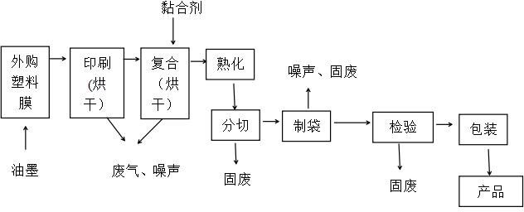

项目生产工艺及产污环节图

工艺流程简述：
将外购的塑料膜先经印刷机印刷（印刷后使用电能加热进行烘干，烘干温度
38~60℃）；印刷后的塑料膜送至复合机，通过黏合剂在表面再粘附一层对应的原料塑料膜（复合后烘干，烘干温度 50~75℃）；复合后的塑料膜经熟化（温度 45~60℃）， 再经分切机（冷切）分切后送至制袋机中制袋，制袋后经检品合格包装后即为成品，送入库房。本项目印刷及复合工序设备未自带烘干设备，企业自购烤箱进行烘干。

二、污染源强分析

1、施工期污染源强分析

故不再分析施工期对周围环境的影响。

2、运营期污染源强分析

根据生产工艺流程图分析可知，项目无生产废水产生，废水主要为员工的生活污水； 废气主要为印刷、复合产生的有机废气；噪声主要来源于印刷机、复合机、风机等设备运行时产生的机械噪声；固废主要来源于分切工序产生的下脚料，设备等清洁产生的废抹布，废墨桶和废胶黏剂桶及职工日常生活产生的生活垃圾。

废水污染源强分析

本项目产生的主要废水为生活污水。生活污水
项目建成后员工15人，员工均不在厂区内用中餐和晚餐，用水额按45L/(人·天）计， 则项目职工生活用水量为202.5t/a（约 0.675t/d）。
生活污水排放量按用水量的80%计，污水排放量为162t/a（约0.54t/d）。生活废水水质情况大体为 pH：6.5～8.0，COD_{Cr} ：500mg/L，BOD₅：250mg/L，SS：220mg/L， NH₃-N：30mg/L。项目生活废水及污染物达标排放详见下表：
表 5-1 项目生活污水水质及排放情况

废水种类 | 主要污染物 | 水量  （t/a） | 产生浓度  （mg/l） | 产生量  （t/a） | 处理后污染物浓度  （mg/l） | 排放量  （t/a）
生活污水 | COD | 162 | 500 | 0.081 | 100 | 0.0162
生活污水 | BOD5 | 162 | 250 | 0.0405 | 30 | 0.00486
生活污水 | SS | 162 | 220 | 0.03564 | 70 | 0.01134
生活污水 | 氨氮 | 162 | 30 | 0.00486 | 15 | 0.00243

废气污染源强分析
本项目产生的废气主要为油墨稀释、印刷和复合产生的有机废气。

- 有组织废气

本项目使用（无苯无酮）型低 VOCs 油墨，油墨稀释及印刷工序产生的有机废气， 以 VOCs 计。油墨稀释过程在印刷车间进行，产生废气量很少，与印刷废气一起收集处理。印刷过程产生的有机废气，以 VOCs 计。本项目油墨用量为 45t/a，稀释剂乙酸乙酯用量为 22.5t/a（乙酸乙酯总用量为 27.5t/a），乙酸正丙酯用量为 5t/a，异丙醇用量为
3t，根据《大气挥发性有机物源排放清单编制技术指南（试行）》，新型油墨印刷 VOCs 产生量以 100kg/t-油墨计，溶剂全部挥发计，则本项目印刷废气产生量约为 35t/a。印刷车间密闭，形成负压状态。环评要求，项目印刷机设备须安装集气罩（集齐效率不低于
90%），收集的废气经 UV 光解（吸附效率为 90%）处理后由高于周边 200m 范围内最

高建筑 3m 的排气筒高空排放，未收集到的废气以无组织废气排放。

- 复合（烘干）及熟化工序有机废气

项目复合工序使用无溶剂黏剂 50t/a，溶剂型胶黏剂 5t/a。无溶剂胶黏剂使用过程中无废气产生。溶剂型胶黏剂主要成分为聚氨酯树脂，采用乙酸乙酯稀释。参考《胶粘剂中总有机挥发物含量的测定》（王滨生，2008）中的数据，胶黏剂中总有机挥发物（以
VOCs 计）含量最大为 0.99%，溶剂全部挥发计，乙酸乙酯量约为 5t/a（乙酸乙酯总用量为 27.5t/a），则复合废气总产生量约为 5.5t/a。复合车间密闭，形成负压状态。环评要求，项目复合机设备须安装集气罩（集齐效率不低于 90%），收集的废气经 UV 光解
（吸附效率为 90%）处理后由高于周边 200m 范围内最高建筑 3m 高排气筒高空排放， 未收集到的废气以无组织废气排放。
本项目 VOCs 总产生量为 40.5t/a，废气收集效率不低于 90%，按 90%计，引风机设计风量为 20000m3/h，每天工作 8h，年工作时间 300d。未收集到的废气以无组织排放， 排放量为 4.05t/a，排放速率为 1.6875kg/h；收集的废气经 UV 光解处理（吸附效率按 90% 计）后经高于周边 200m 范围内最高建筑 3m 排气筒高空排放，则有组织废气排放量为
3.645t/a，排放速率为 1.51875kg/h，排放浓度为 75.9375mg/m3。

、噪声污染源强分析
该项目噪声主要来自印刷机、风机等设备运行产生的噪声，通过查询资料得知，噪声源强在65-80dB（A），间歇排放。项目通过合理布局，高噪声设备均设置于车间中部，并对设备安装减震垫，经过厂房隔声、距离衰减和植被吸收后，可大幅降低厂界处的噪声值。
环评建议项目高噪声设备应当尽量集中布置，并进行基础减震，同时合理安排作业时间，减少对周围环境的影响。

、固体废物源强分析
本项目固体废物主要为分切工序产生的下脚料，设备等清洁产生的废抹布，废墨桶和废胶黏剂桶及职工日常生活产生的生活垃圾。
①生活垃圾
项目建成后员工15人，生活垃圾按0.5kg/人•d计，则员工每天产生生活垃圾为7.5kg
（2.25t/a），生活垃圾通过垃圾桶收集后由环卫部门统一清运。

②分切工序产生的下脚料
根据业主提供的资料项目建成后下角料产生量约为5t/a，收集后综合利用。
③清洁抹布

项目使用乙酸乙酯对地面、墨辊、墨斗、胶辊、凹版等进行清洁（不用水清洁）， 然后用抹布擦净，此过程产生含乙酸乙酯的废抹布等，约 0.1t/a，属于危险废物。
④废墨桶和废胶黏剂桶
根据业主提供的资料及查询相关资料类比得知，项目废墨桶和废胶黏剂桶产生量约为 0.5t/a。
⑤清洗废渣
项目每年定期清洗机器，清洗时仅用项目机器自带的刮片对项目机器进行刮渣
表 5-2 项目固废产生情况一览表

序号 | 类型 | 属性 | 产生量 | 处置方式 | 排放量
1 | 生活垃圾 | 生活垃圾 | 2.25t/a | 环卫部门统一收集 | 0
2 | 下角料 | 一般工业固废 | 5t/a | 收集后综合利用 | 0
3 | 清洁抹布 | 危险废物 | 0.1t/a | 暂存于危废暂存间， 定期交由有资质的  公司处理 | 0
4 | 废墨桶和废胶黏剂桶 | 危险废物 | 0.5t/a | 暂存于危废暂存间，  定期交由有资质的公司处理 | 0

六、项目主要污染物产生及预计排放情况

 | 类型  类  型  内容 | 排放源（ 编号） |  | 污染物名称 | 处理前产生浓度及产生量（单位） | 排放浓度及排放量  （单位）
 | 大气污染物 | 有组织 | 油 墨 稀释、印刷  （烘干）、复 合 以及 熟 化  工序 | VOCs | 759.375mg/m3，36.45t/a | 75.9375mg/m3，3.645t/a
 | 大气污染物 | 无组织 | 油 墨 稀释、印刷  （烘干）、复 合 以及 熟 化  工序 | VOCs | 4.05t/a | 4.05t/a
 | 水污染物 | 生活污水  （162m3/a） |  | COD | 500mg/L，0.081t/a | 100mg/L，0.0162t/a
 | 水污染物 |  |  | BOD₅ | 250mg/L，0.0405t/a | 30mg/L，0.00486t/a
 | 水污染物 |  |  | SS | 220mg/L，0.03564t/a | 70mg/L，0.01134t/a
 | 水污染物 |  |  | NH₃-N | 30mg/L，0.00486t/a | 150mg/L，0.00243t/a
 | 固废 | 生产过程 |  | 下脚料 | 5t/a | 收集后综合利用
 | 固废 | 员工生活 |  | 生活垃  圾 | 2.25t/a | 环卫部门统一收集
 | 固废 | 生产过程 |  | 危险废  物 | 0.6t/a | 收集后暂存于危废暂存间定  期交由有资质的单位处理
 | 噪声 | 项目噪声主要来源于印刷机、风机等机械设备的噪声等，设备噪声值在  65~80dB(A)之间。
 | 其他 | /

主要生态影响
项目目厂址位于湘阴县金龙新区卓达金谷创业园 3A 栋，本项目为新建项目，厂房为购买湘阴县金龙镇金龙新区湖南卓达置业有限公司已建标准化厂房，项目只需设备安装，因此，对区域生态环境影响较小。

七、环境影响分析

一、施工期环境影响简要分析：
本项目厂房为购买湖南卓达置业有限公司已建的标准化工业厂房3A 栋一层和二层
（详见附件），项目施工期主要为设备安装等。本环评不对其施工期进行环境影响评价。二、营运期环境影响分析

1、运营期水污染影响分析
项目厂区排水管网按雨污分流考虑。雨水经屋面雨水斗汇集后排入工业区雨水管网；污水经处理后接入工业区污水管网。目前金龙新区工业区污水管网已建设，但污水处理厂还在筹建中，因此在金龙新区工业区污水管网接入湘阴县第三污水处理厂之前， 项目污水通过化粪池处理后进入金龙新区人工湿地后经西面农灌渠汇入湘江；在工业区污水管网接入湘阴县第三污水处理厂之后，项目废水经预处理达到接管标准后排入第三污水处理厂处理，处理达到《城镇污水处理厂污染物排放标准（GB18918—2002）》中一级标准的 A 类标准后，最终汇入湘江。

污水排入金龙新区人工湿地可行性分析

湖南今美科技有限公司位于湘阴县金龙新区卓达金谷创业园 16 栋，与本项目位于同一工业园区，根据《湖南今美科技有限公司年加工 3 万平方米新能源汽车配件、100吨模具及配件制造项目》环评批复，厂区生活污水经化粪池预处理后进入金龙新园区人 工湿地，经湿地处理达标后排入西侧农灌渠，最终汇入湘江；在污水厂建成及工业 区污水管网接入湘阴县第三污水处理厂之后，项目生活废水经化粪池处理，达到湘阴县第三污水处理厂接管标准后，经工业区管网排入湘阴县第三污水处理厂达标处理。故本项目生活污水排入金龙新区人工湿地可行。

污水进入湘阴县第三污水处理厂可行性分析
湘阴县第三污水处理厂位于湖南湘阴工业园金龙新区西北部地块，正处于规划建设中，拟采用 A/O 工艺，污水经进水泵房提升后，进入细格栅间及涡流沉砂池处理，然后进入氧化沟进行生物处理，再进入二沉池进行泥水分离后达标排放。二沉池泥水分离过程中产生的污泥一部分通过回流泵房进入氧化沟循环利用，一部分以剩余污泥的形式进入脱水车间经脱水后形成干污泥，再外运填埋处理。
湘阴县第三污水处理厂主要收集金龙新区工业园区、金龙镇的生活污水和工业废

水。根据调查，本项目位于湘阴县第三污水处理厂东侧 1000m 处，属于该污水处理厂纳污区域。
项目处于湘阴县第三污水处理厂纳污范围内，区域污水管网正在加紧建设中。项目建成营运后，污水排放量为 0.675m3/d，主要来自于管理人员的生活废水以及研发中心废水，主要污染物为 COD_{Cr}、BOD₅、NH₃-N、SS、动植物油，均为工业园污水处理厂常规处理项目。生活污水经化粪池处理后进入园区污水管网汇入湘阴县第三污水处理厂，不会对该厂水质、水量造成冲击。因此，本项目污水纳入工业园污水处理厂集中处理是可行可靠的。
项目废水经湘阴县第三污水处理厂处理后，达到《城镇污水处理厂污染物排放标准》
（GB18918-2002）中的一级标准（A 标准）后排入湘江。因此，项目废水达标排放后对湘江水质影响较小。

2、运营期大气污染物影响分析
本项目有组织废气为油墨稀释、印刷工序和复合工序产生的废气等。
项目油墨稀释、印刷和复合工序产生的废气经集气罩+UV 光解+高于周边 200m 范围内最高建筑 3m 排气筒排放。
项目建成后有组织废气的排放情况如下：
表 7-1 项目有组织废气排放预测参数

污染源名称 | 污染物 | 排气筒高度  （m ） | 排气筒出口  内径（m） | 排气量  （m3/h） | 烟气温度  （℃） | 排放量（t/a）
油墨稀释、  印刷废气 | VOCs | 23 | 0.5 | 10000 | 60 | 3.645
根据项目废气排放情况分析，项目主要污染物排放浓度均较小。VOCs 排放能达到
《印刷业挥发性有机物排放控制标准》（DB43/1357-2017）中的相关规定，故项目废气对大气环境和环境敏感目标影响均较小。
表 7-2 项目无组织废气预测排放参数

污染源名称 | 排放量
油墨稀释、印刷（烘干）废气 | 3.5t/a
复合（烘干）、熟化废气 | 0.55t/a
大气环境防护距离计算
根据《环境影响评价技术导则－大气环境》（HJ2.2-2008），当存在污染物无组织

排放情况时，应采用推荐模式中的大气环境防护距离模式计算无组织源的大气防护距离。计算出的距离以污染源中心点为起点的控制距离，并结合厂区平面布置图，确定控制距离范围，超出厂界以外的范围，即为项目大气防护距离。
项目无组织废气的产生情况见表 7-2，大气防护距离计算详见表 7-3：
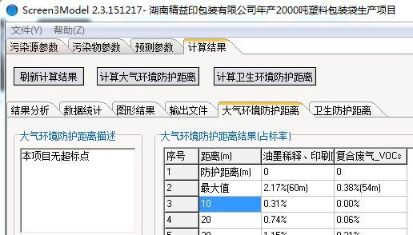
表 7-3 大气环境防护距离计算结果
根据计算结果，本项目无组织废气厂界不存在超标点，不需设置大气防护距离。本评价建议加强生产厂房内通风、换气、定期维护各设备，确保污染物排放稳定达标。
综上所述，项目 VOCs 无组织排放能达到《印刷业挥发性有机物排放控制标准》
（DB43/1357-2017）中无组织排放限值；要求项目落实各项废气污染防治措施，确保各废气污染物达标排放，则对操作工人、环境敏感目标和周围大气环境影响不大。

3、噪声环境影响分析
本项目运营期噪声源主要为印刷机、风机等设备运行时产生的噪声，其噪声源强在
65~80dB(A)之间，间歇排放。项目采取的降噪措施主要为：
- 室内安装设备，采用建筑物隔音降低噪声；
- 机械设备加设减振垫，利用基础减振降低噪声值；
- 集中布置各设备，远离厂界；
- 对风机进行隔音处理，确保风机噪声厂界能达标。
经采取以上措施后，项目厂界噪声能够满足《工业企业厂界环境噪声排放标准》
（GB12348-2008）3 类标准要求，不会对周边环境造成明显的不利影响。

4、固体废物影响分析
运营期生活垃圾通过垃圾桶收集后由厂内环卫工人送至园区垃圾中转站处理，对环

境影响较小；根据业主了解，废下脚料经收集后综合利用，对环境影响较小；生产过程产生的危险废物，须按《危险废物贮存污染控制标准》（GB18597-2001）及修改单（2013） 的有关规定设置危废暂存间，危险废物经收集后暂存于危废暂存间定期交由有资质的单位处理，对环境影响较小。
危险废物暂存设施要求：
①危险废物应与其他固体废物严格隔离；其他一般固体废物应分类存放，禁止危险废物和生活垃圾混入。
②地面与裙脚要用坚固、防渗的材料建造，防止危废渗入地下，危废交由具有相关资质的单位负责处理。
③应按 GB15562.2 设置警示标志及环境保护图形标志。
④应当使用符合标准的容器分类盛装，无法装入常用容器的危险废物可用防漏胶袋等盛装；禁止将不相容（相互反应）的危险废物在同一容器内混装；盛装危险废物的容器上必须粘贴符合标准的标签。
⑤当堆场因故不再承担新的贮存、处置任务时，应予以关闭或封场，同时采取措施消除污染，无法消除污染的设备、土壤、墙体等按危险废物处理，并运至正在营运的危险废物处理处置场或其它贮存设施中。
本项目产生的固体废物产生量、采取的处置措施及去向应按《中华人民共和国固体废物污染环境防治法》的规定向环保局申报，填报危险废物转移联单，按要求对本项目产生的固体废物特别是危险废物进行全过程严格管理和安全处置。暂存区地面与裙脚必须要用坚固、防渗的建筑材料建造，防渗层为 2mm 人工防渗层（防渗系数应达到10-7cm/s）。
本项目固废通过以上措施后，不会对周围环境造成影响。项目固废处置情况具体如下：
表 7-4 现有项目固体废物产生及处置情况汇总表 单位：t/a
 | 序号 | 固废名称 | 性质 | 产生量 | 利用处置方式 | 是否符合环保要求
 | 1 | 下脚料 | 一般工业固废 | 5t/a | 收集后综合利用 | 是
 | 2 | 生活垃圾 | 生活垃圾 | 2.25t/a | 环卫部门统一收集 | 是
 | 3 | 清洁抹布、废  墨桶和废胶黏 | 危险废物 | 0.6t/a | 收集后交由有资质单位处理 | 是

 |  | 剂桶
 | 总计 |  |  | 7.85t/a | / | /
5、生态环境
本项目位于湘阴县金龙新区卓达金谷创业园 3A 栋，均在室内进行生产，本项目对于生态环境影响轻微。
6、产业政策符合性分析
本项目建设内容不属于《产业结构调整指导目录（2011 年本）（2013 年修正）》的 限制类与淘汰类，属于允许类。因此，本项目建设符合国家产业政策的要求。
7、与周围环境协调性分析
本项目位于湘阴县金龙新区卓达金谷创业园 3A 栋，项目的建设用地手续齐备，与本项目具有相容性。
本项目以电为能源，工艺简单成熟，生产企业对于各个技术要点的掌握已经较为充分，各项工艺参数的控制多利用自动化、程序化的手段实现，相应的设备、控制经多年的发展。已经基本实现成套化和系统化，生产企业只要按照生产规章操作，通常不存在明显的环境风险。
从项目的生产过程污染物的产生和排放看，污染物排放量较小，数量有限，性质相似或相近，其中主要的影响因素为大气污染，通过采取环评中提出的相关措施，可确保污染物达到很严格的排放标准，对外环境的影响十分有限。
从本项目所处的位置来看，属于工业集中区，鉴于本项目生产过程的污染物排放量很小，噪声、振动等也不明显，因此可以判断本项目的污染物对周边区域环境质量和居民身心健康不会造成明显的不利影响。
8、环境风险分析
环境风险评价是指对建设项目建设和运行期间发生的可预测突发事件（一般不包括人为破坏及自然灾害），引起有毒有害、易燃易爆等物质泄漏所造成的对人身安全与环境的影响和环境影响达到可接受的水平。
本项目所涉及到的化学危险品为乙酸乙酯等，使用不当或操作不当会产生一定的风险。
(1)物质危害性识别
表 7-5 乙酸乙酯理化性质及危险特性

 | 标识 | 中文名：乙酸乙酯；醋酸乙酯 |  |  |  |  |  |  |  |  | 危险货物编号：32127
 | 标识 | 英文名：Ethylacetate |  |  |  |  |  |  |  |  | UN 编号：1173
 | 标识 | 分子式：C₄H₈O₂ | 分子量：88.1 |  |  |  |  |  |  | CAS 号：141-78-6
 | 理化性  质 | 外观与性状 | 无色透明水样液体、易挥发、乙醚混溶。
 | 理化性  质 | 熔点（℃） | -83.6 |  | 相对密度（水=1） |  |  | 0.90 |  |  |  | 相对密度（空气=1） |  | 3.04
 | 理化性  质 | 沸点（℃） | 77.15 |  |  | 饱和蒸汽压（KPA） |  |  |  | 13.33/27℃
 | 理化性  质 | 溶解性（℃） | 与乙醇、丙酮、氯仿、乙醚混溶。
 | 毒性及健康危害 | 侵入途径 | 吸入、食入、经皮吸收。
 | 毒性及健康危害 | 毒性 | LD50:5620mg/kg（大鼠经口）；4940mg/kg（兔经口）  LC50：5760mg/m3，8 小时（大鼠吸入）
 | 毒性及健康危害 | 健康危害 | 对眼、鼻、咽喉有刺激作用。高浓度吸入可引起进行性麻醉作用， 急性肺水肿，肝、肾损害。持续大量吸入，可致呼吸麻痹。误服者可产 生恶心、呕吐、腹痛、腹泻等。有致敏作用，因血管神经障碍而致牙龈 出血；可致湿疹样皮炎。慢性影响：长期接触本品有时可致角膜浑浊、  继发性贫血、白细胞增多等。
 | 毒性及健康危害 | 急救办法 | 皮肤接触：脱去被污染的衣着，用肥皂水和清水彻底冲洗皮肤。 眼睛接触：提起眼睑，用流动清水或生理盐水冲洗。就医。  吸入：迅速脱离现场至空气新鲜处。保持呼吸道通畅。如呼吸困难，给 输氧。如呼吸停止，立即进行人工呼吸。就医。  食入：饮足量温水，催吐，就医。
 |  | 燃烧性 | 易燃 |  |  |  | 燃烧分解物 |  |  |  |  |  | CO、CO2
 |  | 闪点（℃） | -4 |  |  |  | 爆炸上限（V%） |  |  |  |  |  | 11.5
 |  | 引燃温度（℃） | 426 |  |  |  | 爆炸下限（V%） |  |  |  |  |  | 2.0
 |  | 建规火险分级 | 甲 | 稳定性 |  |  | 稳点 |  | 聚合危害 |  |  |  | 不聚合
 |  | 禁忌物 | 强氧化剂、碱类、酸类。
 |  | 危险特性 | 易燃，其蒸汽与空气可形成爆炸性混合物。遇明火、高热能引起燃烧爆  炸。与氧化剂接触会猛烈反应。在火场中，受热的容器有爆炸危险。其 蒸汽比空气重，能在较低处扩散到相当远的地方，遇明火会引着回燃。
 |  | 储运条件与泄漏处理 | 储运条件：储存于阴凉、通风的仓间内，远离火种、热源。保持容器密封；应与氧化剂、酸类、碱类分开存放，切忌混储。搬运时应轻装轻卸， 防止包装和容器损坏。运输时所用的槽（罐）车应有接地链，槽内可设孔隔以减少震荡产生静电。严禁与氧化剂、酸类、碱类、食用化学品等混装混运。装运该物品的车辆排气管必须配备阻火装置、禁止使用易产生火花的机械设备和工具装卸。公路运输时要按规定路线行驶，勿在居民区和人口稠密区停留。铁路运输时要禁止溜放。严禁用木船、水泥船散装运输。泄漏处理：迅速撤离泄漏污染区人员至安全区，并进行隔离， 严格限制出入。切断火源。建议应急处理人员戴自给正压式呼吸器，穿消防防护服。尽可能切断泄漏源，防止进入下水道、排洪沟等限制性空间。小量泄漏：用活性炭或其他惰性材料吸收。也可以用大量水冲洗， 清水稀释后放入废水系统。大量泄漏：构筑围堤或挖坑收容；用泡沫覆盖，降低蒸汽灾害。用防爆泵转移至槽车或专用收集器内，回收或运至  废物处理场所处置。

 |  | 灭火方法 | 灭火剂：抗溶性泡沫、二氧化碳、干粉、砂土。用水灭火无效，但可用  水保持火场中容器冷却。
- 重大危险源辨识
项目原辅材料中风险物质情况见表 7-6

表 7-6 项目原辅材料中风险物质情况表

Q=13.75/500=0.0275<1，因此本项目无重大危险源，环境风险等级为一般环境风险等级。
生产过程中由于操作不当等，可能引起危险化学品及危险废物泄漏等环境事故，为此本次环评要求企业必须采取以下措施：
  - 风险防范措施
本项目涉及乙酸乙酯为危险化学品，且项目产生的废抹布等属于危险废物。若危险化学品发生泄漏或者危险废物随意丢弃会对环境造成风险。本次环评要求企业必须采取
以下措施：
①本项目危险化学品储存需设危险化学品库，并设置围堰。同时必须遵守国务院下达的《危险化学品安全管理条例》，设专人负责。分类存放，严禁露天堆放产品和原材料；防止其泄漏引起的环境污染。如发生化学品泄漏时，根据泄漏情况，必要时将雨水
管入口堵住，防止泄漏物通过雨水管排到周边水环境。
②危险废物储存需设危险废物暂存间集中储存，贮存严格按照《危险化学品安全管理条例》（GB18597-2001）中的规定执行，存放于危废暂存间，废抹布等危险废物委
托有危险废物处理资质的单位处置。
③将环保安全作为一项具体的工作进行落实，按时巡检、安全检查，及时发现问题
及时解决。
④对所有建筑物的防火要求，包括布置、构造、疏散等均按《建筑设计防火规范》
《建筑内部装修设计的防火规范、《建筑灭火器配置设计规范》等要求执行。
  - 风险应急预案
在化学品仓库和危废暂存间等场所的作业指导书中都应有明确的应急处理、处置要求，并制定相应的应急预案。
根据该项目环境风险分析的结果，对于该项目可能造成环境风险的突发性事故制定
名称 |  | 用量（t/a） | 最大存量（t） | 临界值
原辅材料 | 乙酸乙酯 | 27.5 | 13.75 | 500

应急预案纲要（见下表），供项目决策人参考。
表 7-7 环境风险的突发性事故制定应急预案

序号 | 项目 | 内容及要求
1 | 总则
2 | 危险源情况 | 详细说明危险源类型、数量、分布及其对环境的风险
3 | 应急计划区 | 生产区、储存区、临近地区
4 | 应急组织 | 厂区：由公司内专人负责—负责
5 | 应急状态分类应急响应程序 | 规定环境风险事故的级别及相应的应急状态分类，以此制定相应的 应急响应程序
6 | 应急设施设备与材料 | 生产区：防火灾事故的应急设施、设备与材料，主要为消防器材、 消防服等；防有毒有害物质外溢、扩散，主要是水或低压蒸汽幕、 喷淋设备、防毒服和中毒人员急救所用的一些药、器材 临界地区： 烧伤、中毒人员急救所用的一些药品、器材
7 | 应急通讯通告与交通 | 规定应急状态下的通讯、通告方式和交通保障、管制等事项
8 | 应急环境监测及事故后评估 | 由专业人员对环境风险事故现场进行应急监测，对事故性质、严重 程度等所造成的环境危害后果进行评估，吸取经验教训免再次发生 事故，为指挥部门提供决策依据
9 | 应急防护措施消除泄漏措施及需使用器材 | 事故现场：控制事故发展，防止扩大、蔓延及连锁反应；清除现场 泄漏物，降低危害；相应的设施器材配备 临近地区：控制防火区域，控制和消除环境污染的措施及相应的设备配备
10 | 应急剂量控制撤离组织计划医疗救护与保护公众健康 | 事故现场：事故处理人员制定毒物的应急剂量、现场及临近装置人 员的撤离组织计划和紧急救护方案 临近地区：制定受事故影响的临近地区内人员对毒物的应急剂量、公众的疏散组织计划和紧急救 护方案
11 | 应急状态终止恢复措施 | 事故现场：规定应急状态终止秩序：事故现场善后处理，恢复生产 措施；临近地区：解除事故警戒、公众返回和善后恢复措施
12 | 人员培训与演习 | 应急计划制定后，平时安排事故处理人员进行相关知识培训进行事 故应急处理演习；对工人进行安全卫生教育
13 | 公众教育信息发布 | 对临近地区公众开展环境风险事故预防教育、应急知识培训并定期 发布相关信息
14 | 记录和报告 | 设应急事故专门记录，建立档案和报告制度，设专门部门负责管理
15 | 附件 | 准备并形成环境风险事故应急处理有关的附件材料
本项目建设单位将严格按照国家有关规范标准的要求对化学品存储、危险废物储存以及生产过程进行严格监控和管理，认真落实本次环评提出的安全对策措施，在采取以

上风险防范措施后，本项目对周围环境的风险影响在可接受范围之内。

9、选址合理性分析
本项目位于湘阴县金龙新区卓达金谷创业园 3A 栋，根据湖南湘阴工业园金龙新区总体规划，项目用地为二类工业用地。同时根据新区的产业定位：为以先进制造和光伏电子信息的“两型”产业，本项目为年产 1000 吨塑料包装袋生产项目，不在区内限制内，为允许类；本项目不属于自然保护区、风景名胜区、森林公园、饮用水水源保护区、重要湖泊周边、文物古迹所在地、地质遗迹保护区、基本农田保护区等区域。
项目投产后产生的废气、噪声、废水及固体废物，通过采取各项环保措施后，项目生产过程不会产生污染扰民（居民）的环境影响问题，项目建成后不会影响该区域的环境功能区划。
综上所述，在落实各环保措施，搞好项目竣工验收的前提下，从环境保护角度考虑， 该项目选址基本可行。

10、项目平面布局合理性分析
本项目厂区内根据项目生产工艺的特点和厂址的地形、地质等情况，车间内根据工艺流程布置印刷区、复合区、油墨溶剂区、原材料区等，车间办公室位于厂房二楼西南侧（厂区平面布置图见附图 2）。
综合上述分析，本项目总平面布置功能分区清晰，工艺流程顺畅。因此，本项目总平面布置从环保角度而言合理可行。
建议高噪声作业区布置于远离最近的敏感点。

11、总量控制
按照国家有关污染物排放总量控制要求及达标排放的原则，结合工程分析及其周边市政特征，项目污染物排放总量为：VOCs：7.695t/a。

12、环境监测及管理
1、 环境管理
为贯彻环境保护法规，促进本项目的社会、经济和环境效益的协调统一，对本项目的污染排放及区域环境质量实行监控，为区域的环境管理与环境规划提供可靠的依据， 必须加强企业的环境管理与监测。为此建议设立企业环保机构，至少应设置 1—2 个专职人员负责全厂的环境管理及相关工作。
环保机构的主要职责是负责企业的环境管理和日常的环境监测工作。环境管理以总

经理负责制，在总经理领导下，对本企业的环境规划、环境质量和环境技术进行管理， 具体是：
⑴贯彻执行国家和地方各项环保方针、政策、法规和标准，执行环保行政部门下达的任务。
⑵编制企业环境保护规划，把环境保护规划纳入到企业生产发展规划之中。
⑶建立企业的各项环境保护规章制度，并经常进行监督检查。
⑷定期对各污染源进行检查，定期自行请当地环境监测部门对本公司的污染源情况进行监测，以及时按县环保局核定的污染排放总量控制目标进行自检，掌握各污染源的动态，发现和掌握企业污染变化情况，制订相应处理措施。
⑸加强污染治理设施的管理，有计划地定期维修，确保环保治理设施的正常运行， 并把治理设施的治理效率按生产指标一样进行考核，防止污染事故发生。
⑹建立环保档案，作好环境统计工作。
⑺推广应用环境保护先进技术和经验，组织本单位内部或参加本地区的学术交流。组织环保设施操作人员进行上岗前的专业技术培训。
⑻经常进行环保知识的宣传教育，提高企业全体员工的环保意识。
环境管理在总经理领导下，各级职责分工明确，厂部、车间、班组都要建立健全的岗位责任制，对环保工作做出贡献和失职的人员进行奖惩。
2、环境监测
根据厂内管理需要，按有关污染源、污染物的标准监测分析方法，对厂内各污染源、污染物进行监测，可委托有资质的单位进行监测，在事故或非正常工况下要增加监测频次。本评价提出环境监测计划如表 7-5。

表 7-5 环境监测计划

监测类别 | 监测位置 | 监测项目 | 监测频率 | 备注
废气 | 排气筒出口处、厂界 | VOCs | 半年一次 | /
废水与水环境 | 总排口 | pH、COD、BOD₅、SS、氨氮 | 每季一次 | /
噪声与声环境 | 厂界外 1m 处 | 等效声级 | 半年一次 | /
固废 | 统计各类固废量 | 统计种类、产生量、处理  方式、去向 | 每半年一次 | /

13、环保投资估算

本项目投资 400 万元，其中环保投资 25 万元，占总投资 6.25%。项目环保投资总费用估算见表 7-6。
表 7-6 项目环保投资估算（万元）

14、项目环保竣工验收内容
项目环保竣工验收、监测详见表 7-7
表 7-7 项目环境保护竣工验收表
 | 内容 | 排放源 | 监测  因子 | 验收标准 | 达到的排放标准
 | 废气 | 油 墨 稀释、印刷  （ 烘干） 和 复 合  （ 烘干） 工序以及  熟化工序 | VOCs | 集气罩收集后通过 UV 光解处理后经高于周边  200m 范围内最高建筑 3m  高排气筒高空排放 | 《印刷业挥发性有机物排放控制标准》（DB43/1357-2017）中的相关规定
 | 废水 | 员工生活 | 生活污水 | 在金龙新区工业区污水管网接入湘阴县第三污水处理厂之前，项目污水通过化粪池处理后进入金龙新区人工湿地后经西面农灌渠汇入湘江；在工业区污水管网接入湘阴县第三污水处理厂之后，项目废水经预处理达到接管标准后排入第三污水处理厂处 理，处理达到《城镇污水处理厂污染物排放标准  （GB18918—2002）》中  一级标准的 A 类标准后，  最终汇入湘江。 | 在金龙新区工业区污水管网接 入湘阴县第三污水处理厂之前， 项目污水通过化粪池处理后进 入金龙新区人工湿地后经西面 农灌渠汇入湘江；在工业区污水管网接入湘阴县第三污水处理 厂之后，项目废水经预处理达到接管标准后排入第三污水处理 厂处理，处理达到《城镇污水处理厂污染物排放标准  （GB18918—2002）》中一级标准的 A 类标准后，最终汇入湘江。
 | 固废 | 废下脚料 | 一般  固废 | 收集后综合利用 | 达到环保要求
 | 固废 | 清洁抹  布、废墨桶和废胶  黏剂桶 | 危险废物 | 收集后暂存于现有危废暂存间定期交由有资质的公司处理 | 达到环保要求
 | 固废 | 生活垃圾 | 生活  垃圾 | 环卫部门统一收集 | 达到环保要求
序号 | 类别 | 项 目 | 金 额
1 | 废气 | 集气罩+UV 光解+高于周边 200m 范围内最高建筑 3m 排气筒 | 20
4 | 噪声 | 选用低噪声设备，设备基础减振等 | 3
5 | 固废 | 垃圾桶收集 | 1
6 | 危废 | 统一收集后暂存于现有危废暂存间定期交由有资质公司处理 | 1
合计 |  |  | 25

 | 噪声 | 生产过程 | 设备噪声 | 设置减振措施，车间隔声 | 达到《工业企业厂界环境噪声排放标准》（GB12348-2008）3 类

八、建设项目拟采取的防治措施及预期治理效果

 | 类型  内容 | 排放源  （编号） | 污染物名称 | 防治措施 | 预期治理效果
 | 大 气 污 染物 | 油墨稀释、印刷（烘 干）和复合  （烘干）工序以及熟化工序 | VOCs | 集气罩+UV 光解+高于周边 200m 范围内最高建筑 3m 排气筒 | 《印刷业挥发性有机物排放控制标准》（DB43/1357-2017）中的相关规定
 | 水污染物 | 办公、生活 | 生活污水 | 隔油化粪池 | 在金龙新区工业区污水管网接入湘阴县第三污水处理厂之前，项目污水通过化粪池处理后进入金龙新区人工湿地后经西面农灌渠汇入湘江；在工业区污水管网接入湘阴县第三污水处理厂之后，项目废水经预处理达到接管标准后排入第三污水处理厂处理，处理达到《城镇污水 处 理 厂 污 染 物 排 放 标 准  （GB18918—2002）》中一级标准的 A 类标准后，最终汇入湘江。
 | 固废 | 废下脚料 | 一般固废 | 收集后综合利用 | 《一般工业固体废物贮存、处置场污染控制标准》  （GB18599-2001）
 | 固废 | 生活垃圾 | 生活垃圾 | 环卫部门统一收集 | 《生活垃圾填埋场污染控制标准》（GB16889-2008）
 | 固废 | 废墨桶和废胶黏剂桶 | 危险废物 | 收集后交由有资质的公司处理 | 《危险废物贮存污染控制标准》  （GB18597-2001）及修改单  （2013）

九、结论与建议

一、结论

1、项目概况

长沙市精益印刷有限公司投资 400 万元成立湖南精益印包装有限公司，购买湖南省湘阴县金龙新区卓达工业地产 3A 栋第一层和第二层厂房建设年产 1000 吨塑料包装袋生产项目。长沙市精益印刷有限公司成立于 2003 年，注册资本 50 万元，是一家包装装潢印刷品、塑料软包装印刷、其他印刷品、装订及印刷相关服务，生产、经营于一体的印刷企业。本项目建筑面积 1600m2，共建设塑料包装袋两条生产线，年产量为
1000 吨塑料包装袋，预计投产时间为 2018 年 9 月。

2、环境质量现状
- 大气环境
监测结果表明，项目所在区域环境空气中评价因子 SO2、NO2、PM10 日均值浓度均符合《环境空气质量标准》（GB3095-2012）中二级标准要求，项目所在区域环境空气质量较好。
- 水环境
监测结果表明，各监测因子均满足《地表水环境质量标准》（GB3838-2002）Ⅲ类标准，达到水环境功能标准要求。因此，该段水域总体水质状况较好。
- 声环境
监测结果表明， 项目厂界四周监测点噪声值均满足《声环境质量标准》
（GB3096-2008）中的 3 类标准要求，项目区域声环境现状较好。

3、环境影响分析
- 大气环境
项目废气污染源主要为油墨稀释、印刷及复合工序产生的 VOCs。
VOCs 采用集气罩收集+UV 光解+高于周边 200m 范围内最高建筑 3m 排气筒排放。
- 水环境
项目厂区排水管网按雨污分流考虑。雨水经屋面雨水斗汇集后排入工业区雨水管网；污水经处理后接入工业区污水管网。目前金龙新区工业区污水管网已建设，但污水处理厂还在筹建中，因此在金龙新区工业区污水管网接入湘阴县第三污水处理厂之

前，项目污水通过化粪池处理后进入金龙新区人工湿地后经西面农灌渠汇入湘江；在工业区污水管网接入湘阴县第三污水处理厂之后，项目废水经预处理达到接管标准后排入第三污水处理厂处理， 处理达到《 城镇污水处理厂污染物排放标准
（GB18918—2002）》中一级标准的 A 类标准后，最终汇入湘江。

- 声环境
本项目噪声值为 65~80dB（A）之间。通过选用低噪声、质量好的设备，各设备设置减振基座、加装减振弹簧和橡皮垫等措施；优化生产车间布局，减少噪音对外界传播；经过距离衰减作用和墙体隔声后厂界噪声可达到《工业企业厂界环境噪声排放标准》（GB12348-2008）3 类标准要求。
- 固体废弃物
本项目生产过程产生的清洁抹布等危险废物交由有资质单位处置，废下脚料收集后综合利用，生活垃圾集中收集并交由环卫部门处理。
因此，本项目产生的固体废弃物对周边环境产生的影响较小。

4、产业政策符合性
项目的建设不属于国家发改委 2013 第 21 号令《产业结构调整指导目录（2011 年本）（2013 年修正）》中鼓励类、限制类和禁止淘汰类项目，因此，项目的建设符合国家有关产业政策要求。

5、选址合理性
本项目位于湘阴县金龙新区卓达金谷创业园 3A 栋，根据湖南湘阴工业园金龙新区总体规划，项目用地为二类工业用地。同时根据新区的产业定位：为以先进制造和光伏电子信息的“两型”产业，本项目为年产 1000 吨塑料包装袋生产项目，不在区内限制内，为允许类；本项目不属于自然保护区、风景名胜区、森林公园、饮用水水源保护区、重要湖泊周边、文物古迹所在地、地质遗迹保护区、基本农田保护区等区域。项目投产后产生的废气、噪声、废水及固体废物，通过采取各项环保措施后，项
目生产过程不会产生污染扰民（居民）的环境影响问题，项目建成后不会影响该区域的环境功能区划。
综上所述，在落实各环保措施，搞好“三同时”的前提下，从环境保护角度考虑， 该项目选址基本可行。

6、平面布置合理性

本项目总体布局和功能分区充分考虑了位置、朝向等各个因素，各类污染防治措施布置合理可行，保证了污染物的达标排放及合理处置。总体说来，项目总平面布置基本合理，功能分区明确，人流物流通畅，环保设施齐全，总平面布置基本能够满足企业生产组织的需要及环保的要求。

7、总量控制
本项目大气污染物排放总量建议指标为 VOCs：7.695t/a。

8、总结论
综上所述，本项目符合国家相关产业政策；项目选址合理；项目总平面布置合理。项目对废气、废水、噪声和固体废物等污染物采取了妥善的处理处置措施，污染物排放总量较小，在落实各项规定的污染防治措施后，各污染物能达标排放，对周围的环境影响可控制在允许的范围内，周围环境质量能满足功能区划要求。
在全面落实各项污染防范措施、保证安全生产前提下，从环境保护角度分析，本项目是可行的。

二、建议及要求
1、项目落实各项环保措施，不得任意增加有环境污染或经控制仍不能达标排放的生产工艺和工段。
2、项目应设立设置专门的环保机构和管理人员，负责全厂的环境保护制度制定与各生产部门加强生产、设备管理，实现清洁生产，控制和降低污染物的排放；杜绝任意排放；加强环境监测工作，定期考核各环境指标是否达标，及时发现问题并予以处理解决。
3、项目生产过程中产生的工业固废、危废和生活垃圾应分类收集、存放，不可混与处置。生产固废经合理处理后妥善处置，不得外排，生活垃圾定期清运、卫生填埋。危险废物应按相关法律法规要求存放于符合要求的危废暂存间，妥善处置。

注 释
一、本报告表应附以下附件、附图： 附件：
附件 1 营业执照

附件 2 认购协议

附件 3 国土证

附件 4 监测报告

附件 5 委托书

附件 6 厂区环评批复

附件 7 湘阴县项目联审联办工作领导小组文件

附图：
附图 1 项目所在地理位置图
附图 2 厂区平面布置图
附图 3 项目环境监测点位图
附图 4 项目周边环境及敏感点分布图
附图 5 项目周边环境现状图
附表：建设项目基础信息表
二、如果本报告表不能说明项目产生的污染及对环境造成的影响，应进行专项评价。根据建设项目的特点和当地环境特征，应选下列 1～2 项进行专项评价。
1、大气环境影响专项评价
2、水环境影响专项评价(包括地表水和地下水)
3、生态影响专项评价
4、声影响专项评价
5、土壤影响专项评价
6、固体废弃物影响专项评价

以上专项评价未包括的可另列专项，专项评价按照《环境影响评价技术导则》中的要求进行。

预审意见：

公 章

经办人： 年 月 日

下一级环境保护行政主管部门审查意见：

审批意见：

注 释
一、本报告表应附以下附件、附图： 附件：
附件 1 营业执照

附件 2 认购协议

附件 3 国土证

附件 4 监测报告

附件 5 委托书

附件 6 厂区环评批复

附件 7 湘阴县项目联审联办工作领导小组文件

附图：
附图 1 项目所在地理位置图
附图 2 厂区平面布置图
附图 3 项目环境监测点位图
附图 4 项目周边环境及敏感点分布图
附图 5 项目周边环境现状图

附表：建设项目基础信息表二、如果本报告表不能说明项目产生的污染及对环境造成的影响，应进行专项评价。根据建设项目的特点和当地环境特征，应选下列 1－2 项进行专项评价。
1、大气环境影响专项评价
2、水环境影响专项评价（包括地表水和地下水）
3、生态影响专项评价
4、声影响专项评价
5、土壤影响专项评价
6、固体废弃物影响专项评价
以上专项评价未包括的可另列专项，专项评价按照环境影响评价技术导则》中的要求进行。

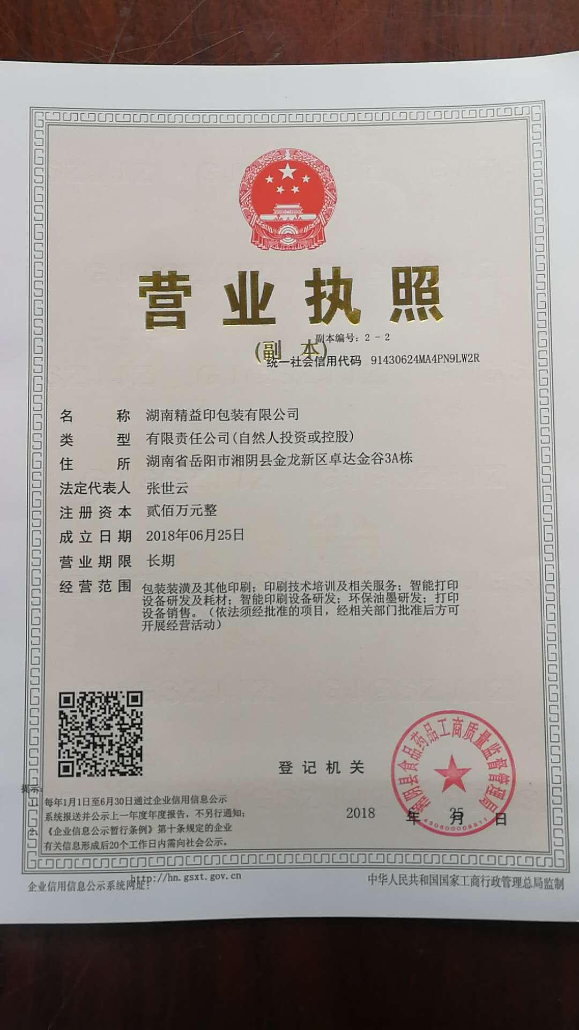

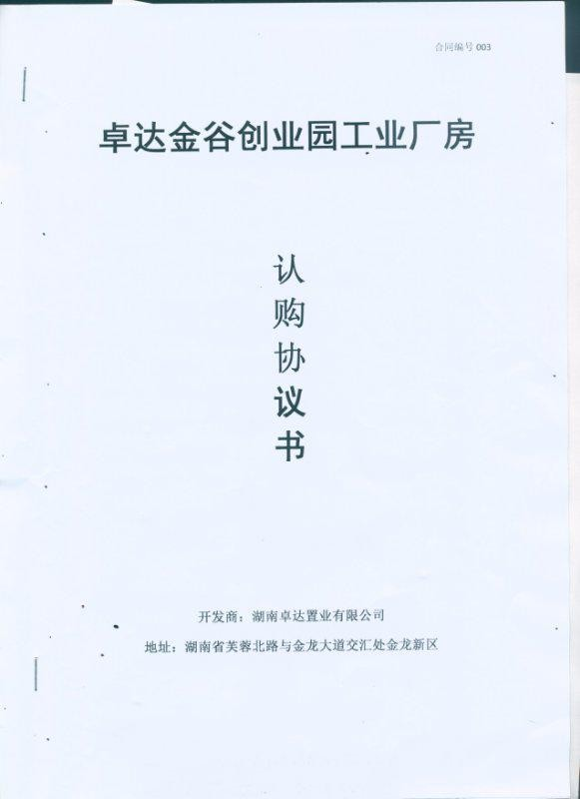

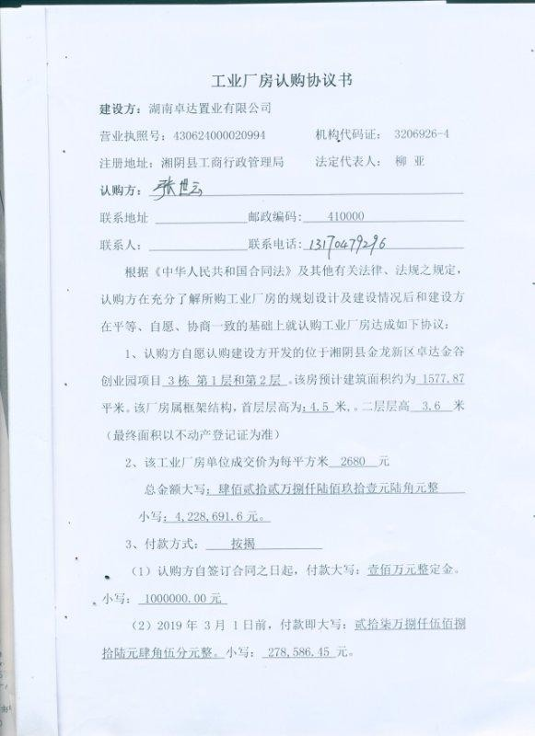

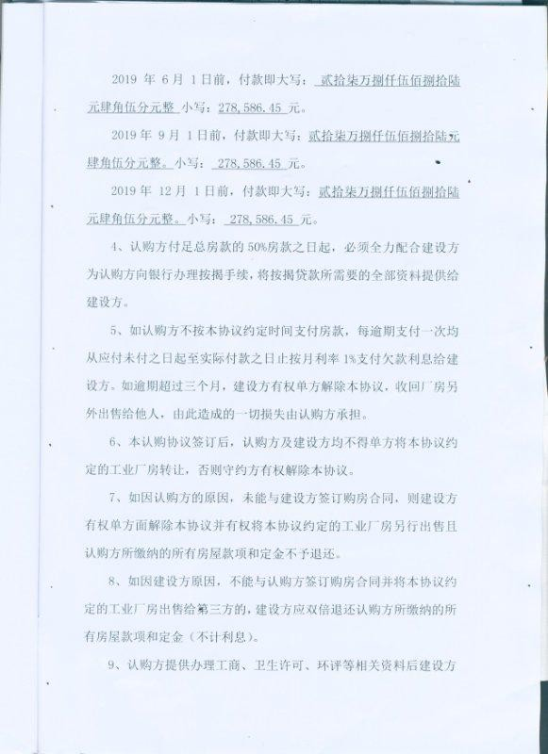

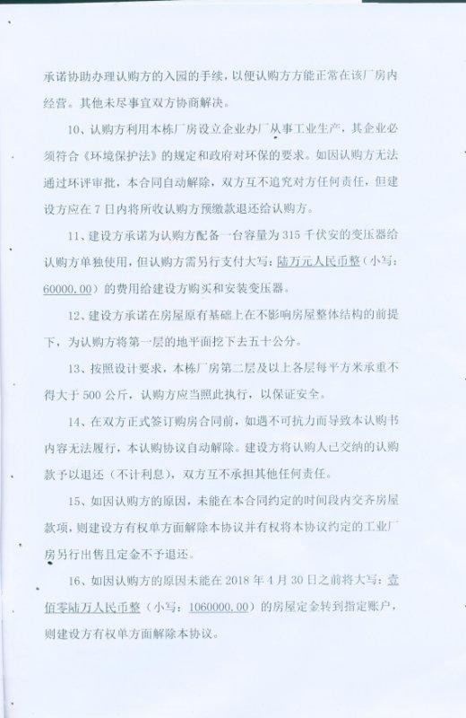

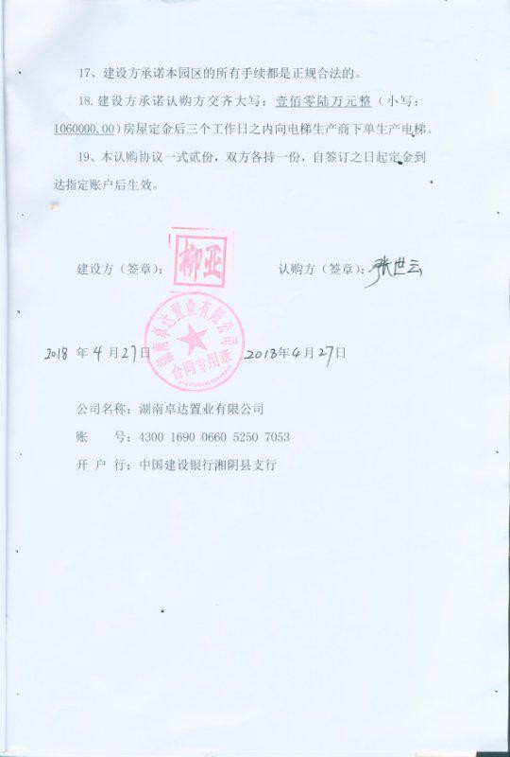

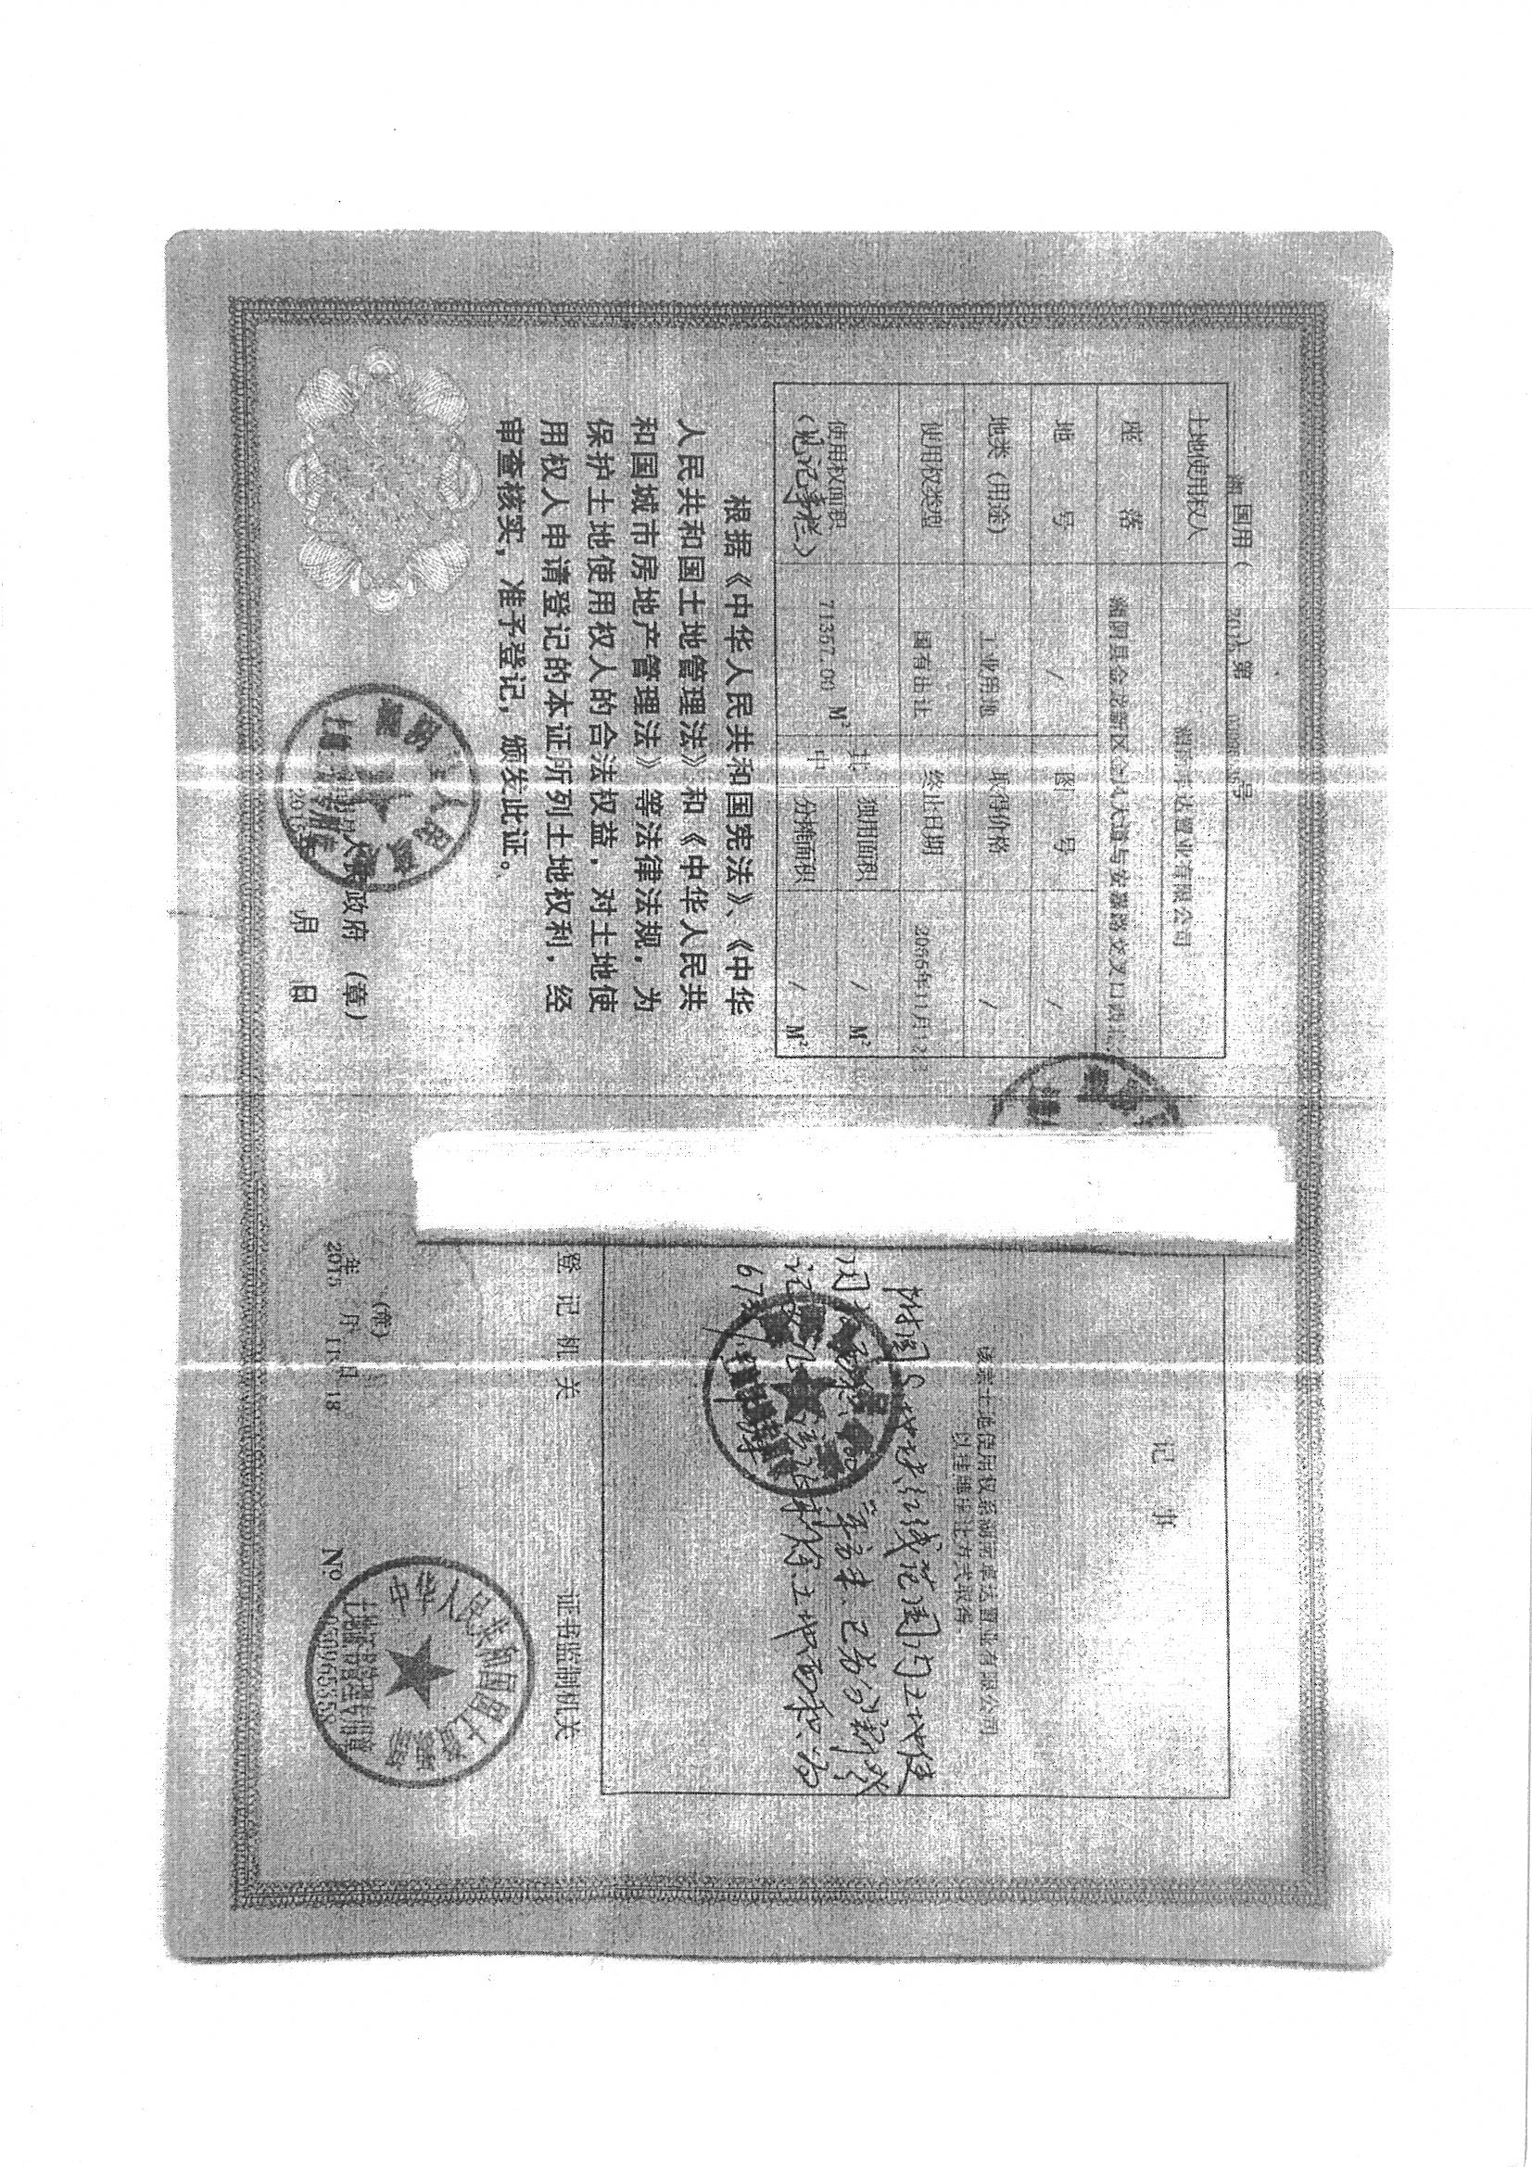

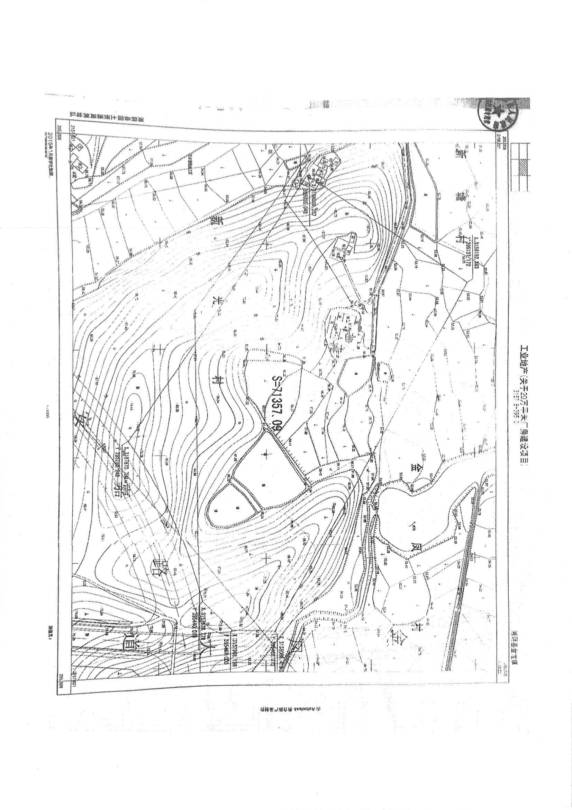

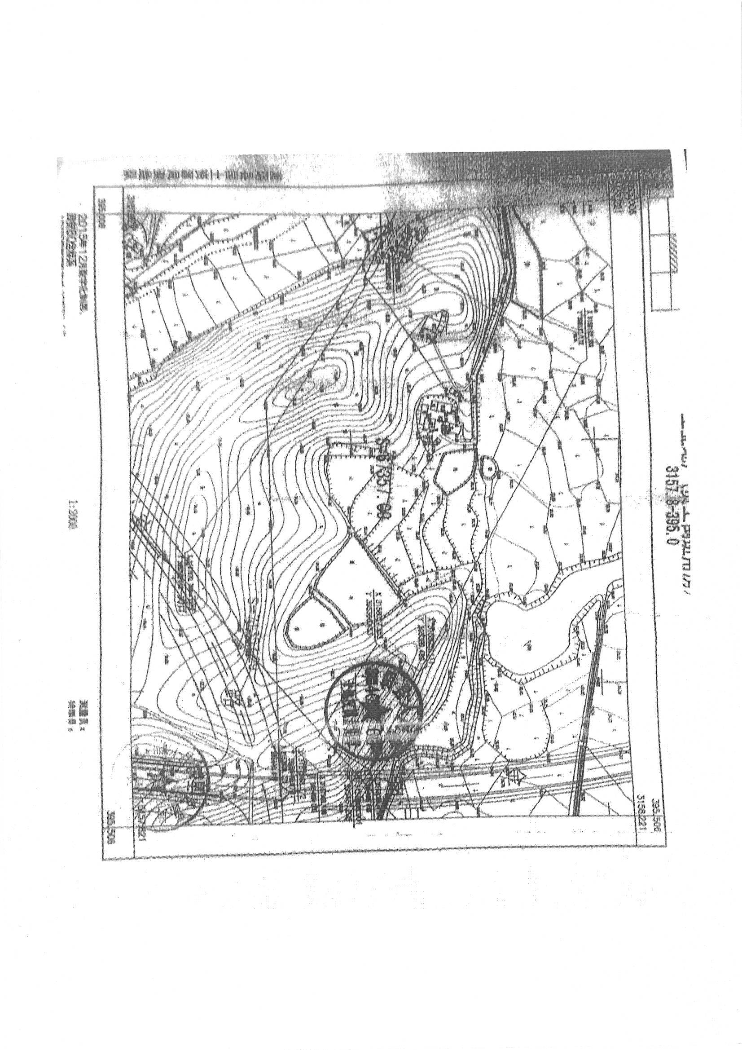

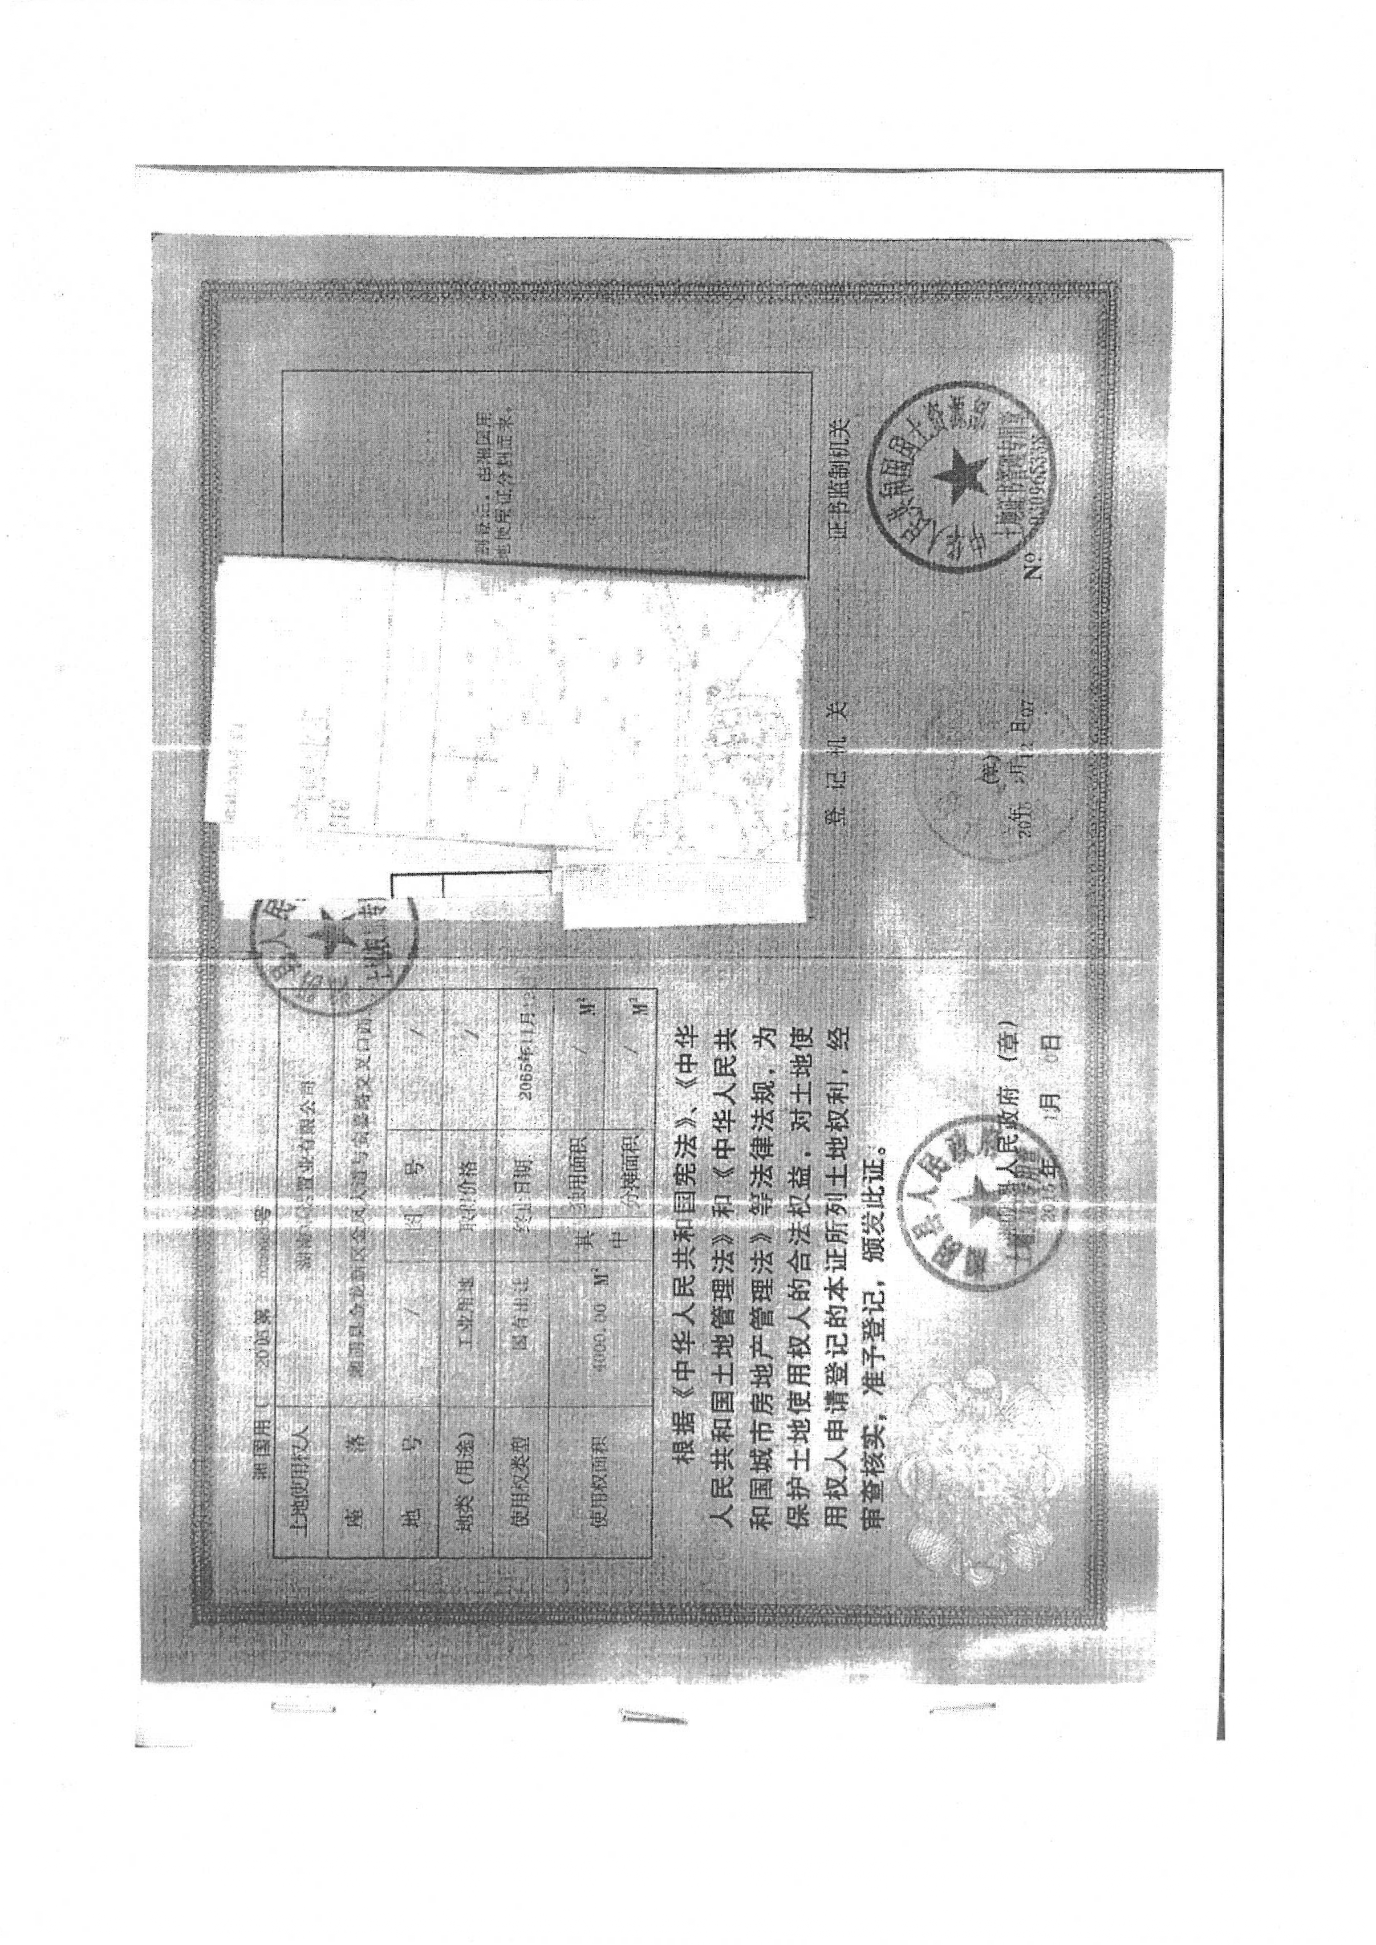

编 号 ： PBT 20180512
PBT表庭费i!d �

检测手段
生
口

PBT 20180512

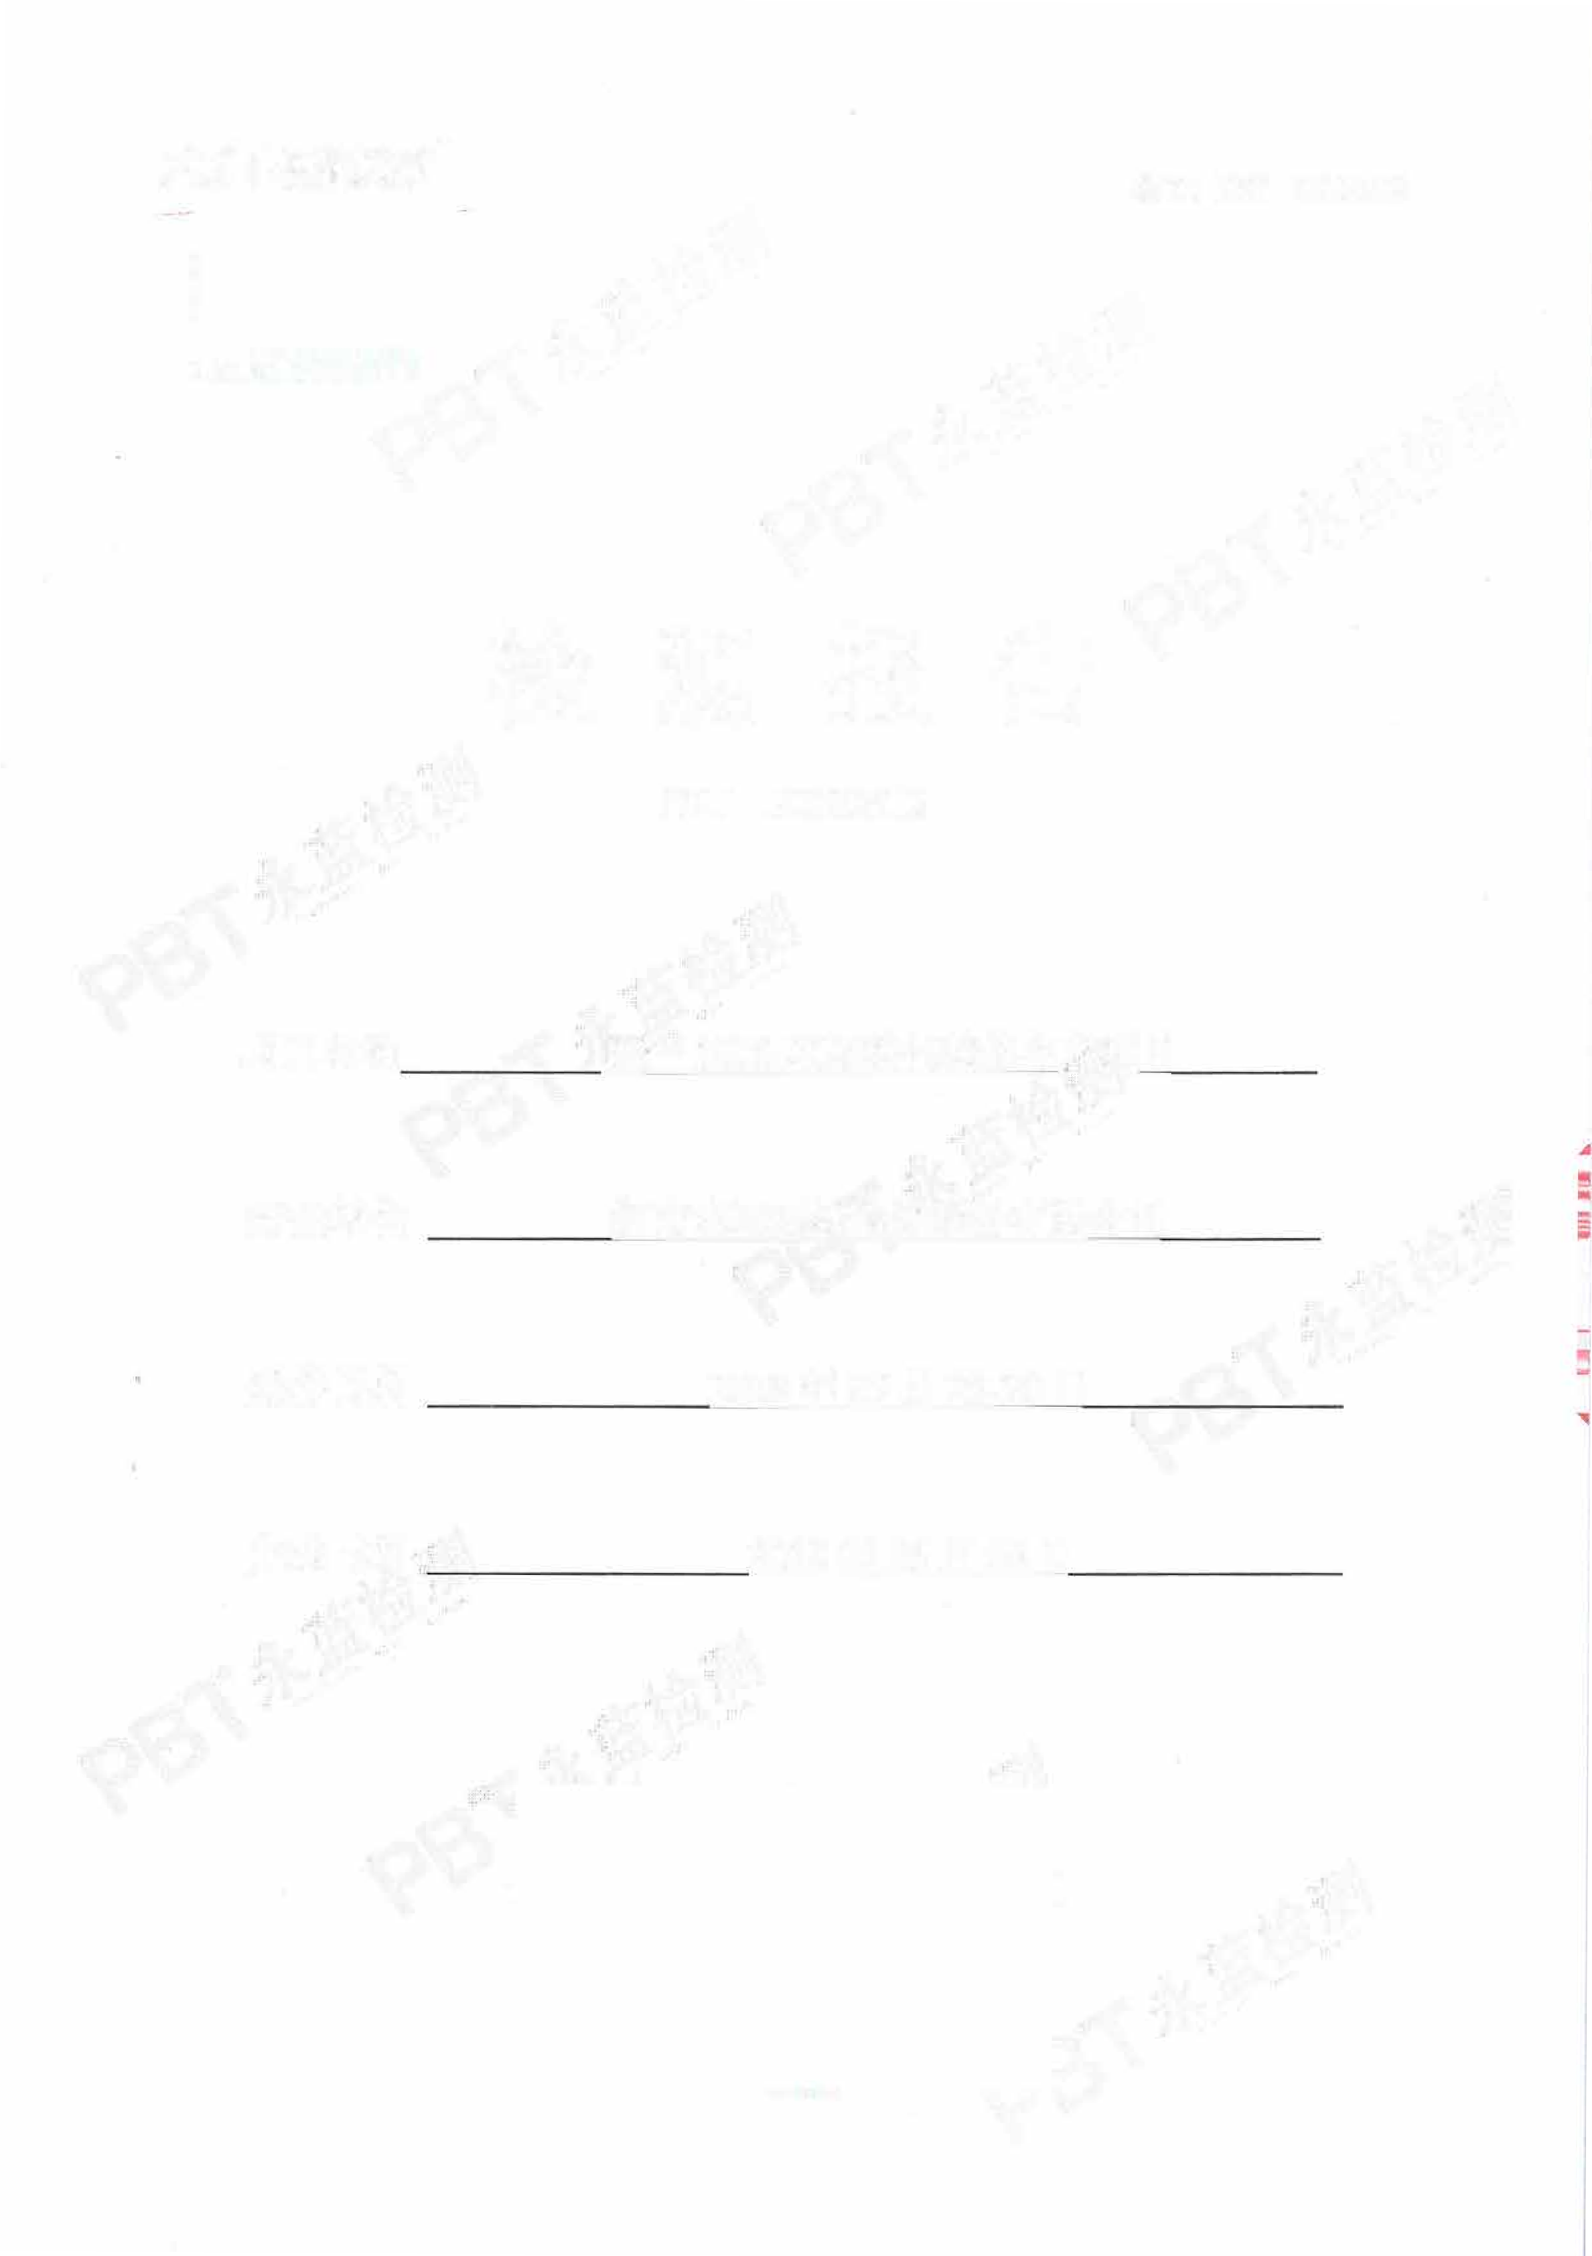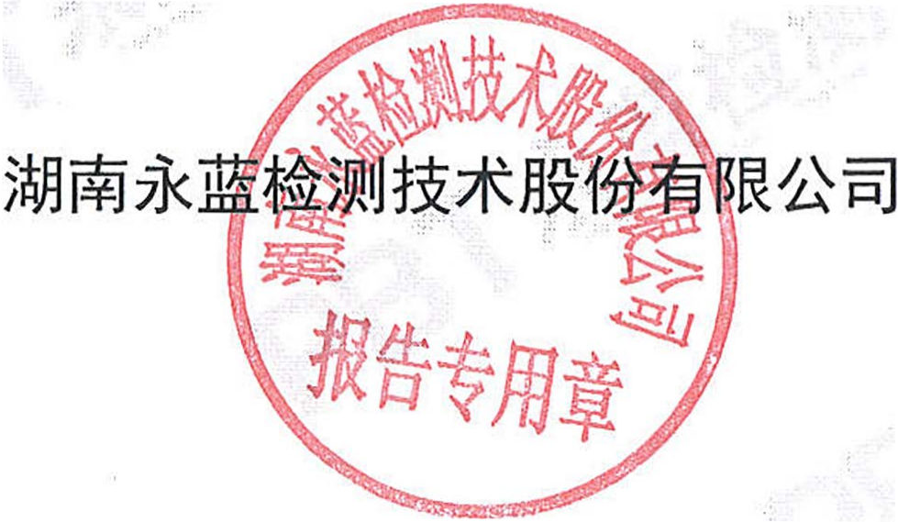项目名称委托单位采样日期完成日期
年产 1000 吨塑料包装袋生产项目

河南金环环境影响评价有限公司

2018 年 05 月 28-30 日

2018 年 06 月 08 日

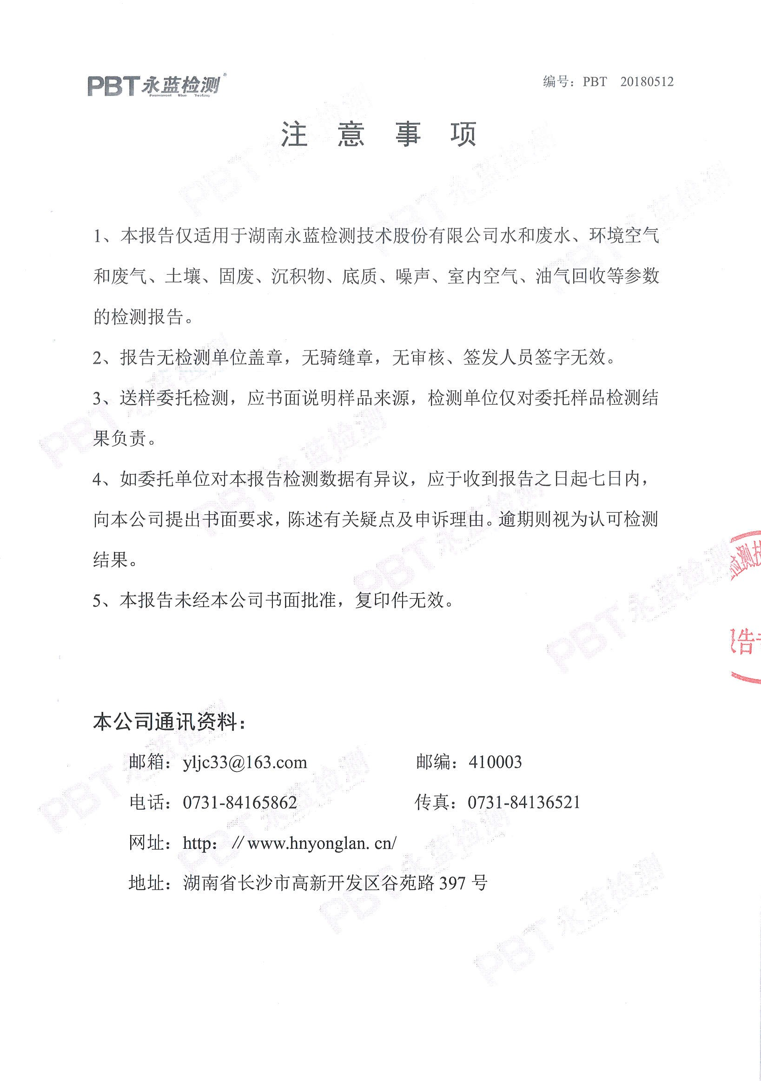

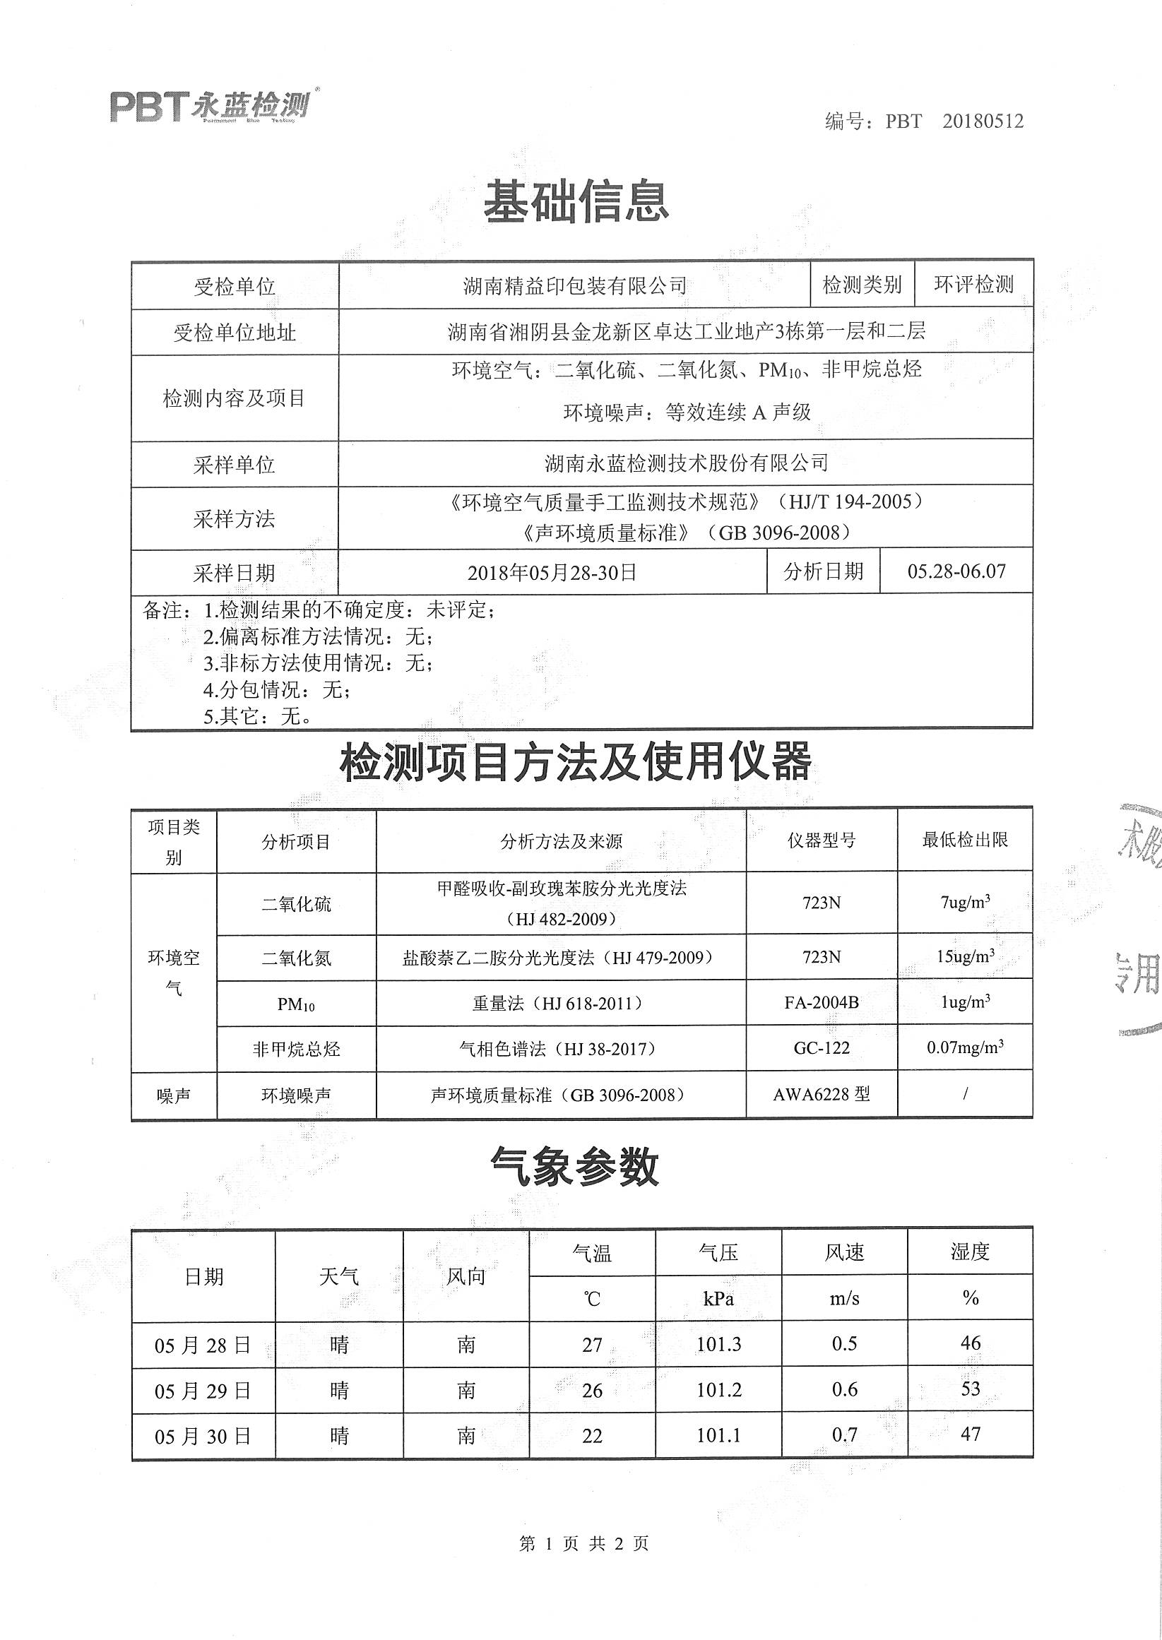

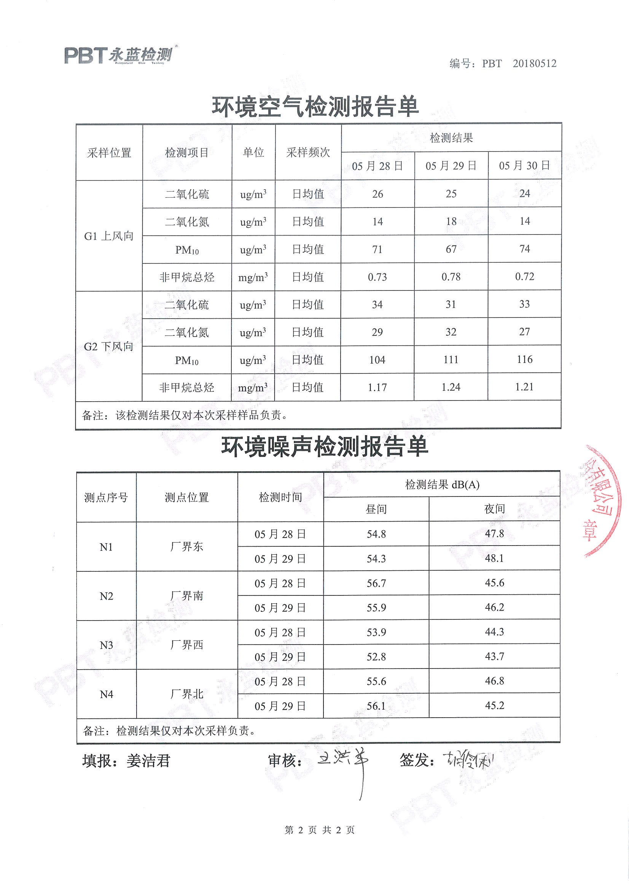

161812050373
建设项目环境影响评价现状环境资料质量保证单

我单位为湖南精益印包装有限公司年产 1000 吨塑料包装袋生产项目环境影响评价提供了砚状监测数据，并对所提供的数据资料的准确性和有效性负责。

建设项目名称建设项目所在地
环境影响评价单位名称
湖南粘益印包装有限公司年产 1000 吨塑料包装袋生产项目
一
湖南省湘阴县金龙新区卓达工业地产 3 栋第 层
和二层
河南金环环境影响评价有限公司

环境影响评价大剃批复门JUJ | 月 日
现状监测时间 | 2018 年 05 月 28-30 日
环境质量 1'] 染 源
封{; 别  y℃ | 数 | 盐 | 类 别 | 数 量
主ι二＇J hf’ � | 24 |  | 废气 | ／

地表水 | ／ | 废水 | ／
地 F水 | ／ | l噪声1111, | ／
环境l垛卢 | 16 | j友情． | ／

土壤 ／ ／ ／
·．
底泥 ／ ／ ／

经办人：姜洁和 审核人：讪仰 ’ ！ 盖章

2018年06月08日

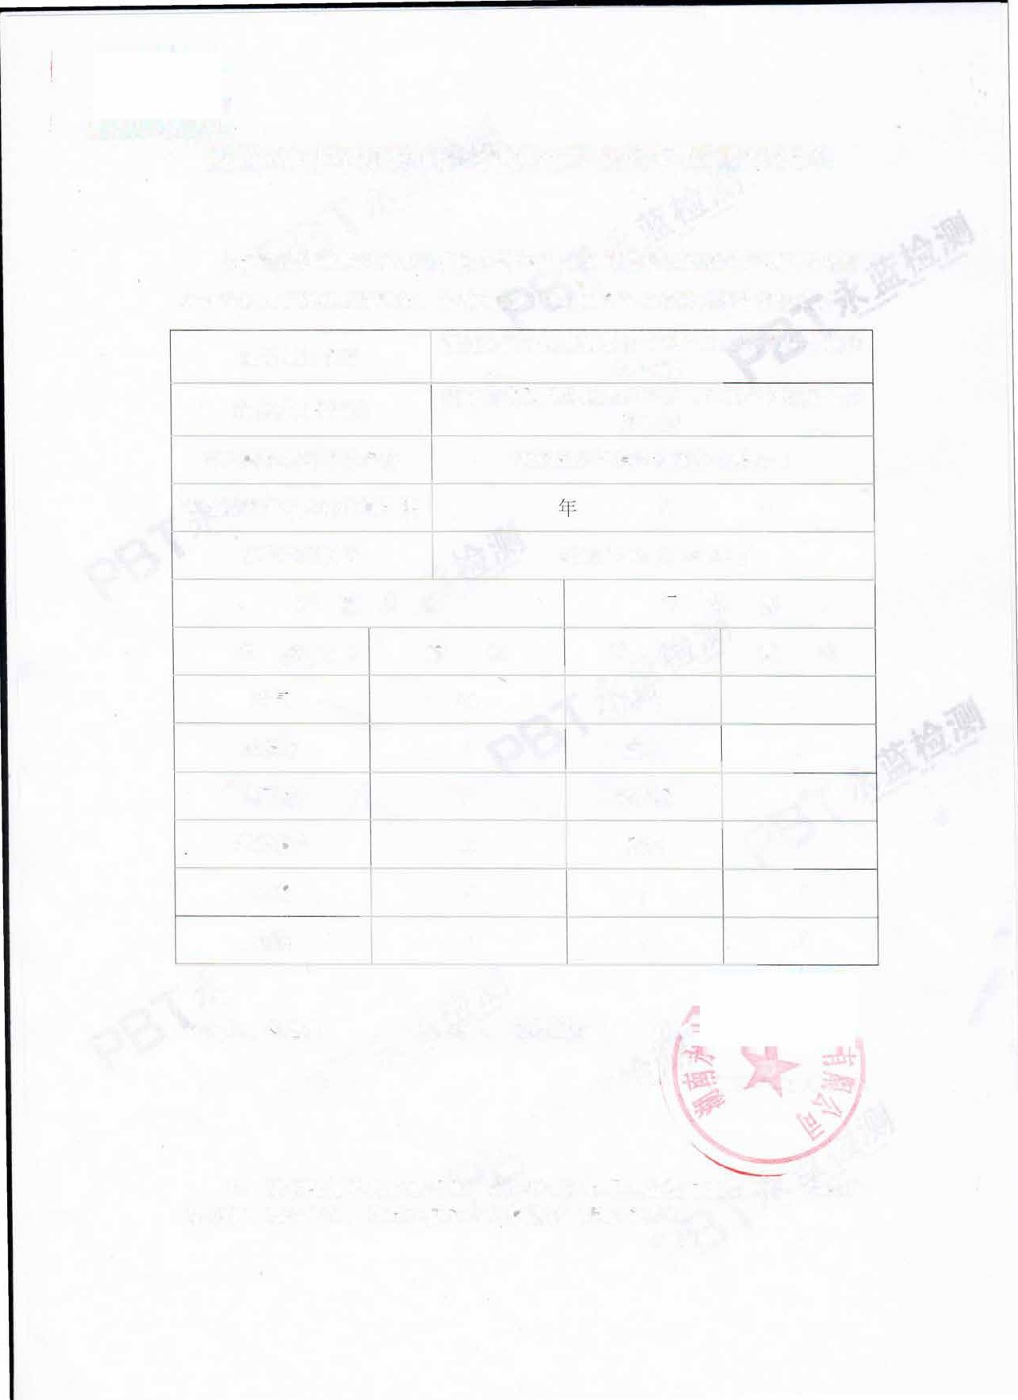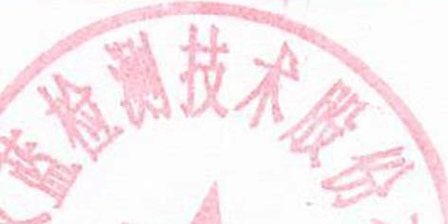

注：驯状J�i测单位必须调查了解并捉供开展砚状监测H才企业工况、污染治 理设施、运行的况、地表水基本水文参数和气象基本参敛。

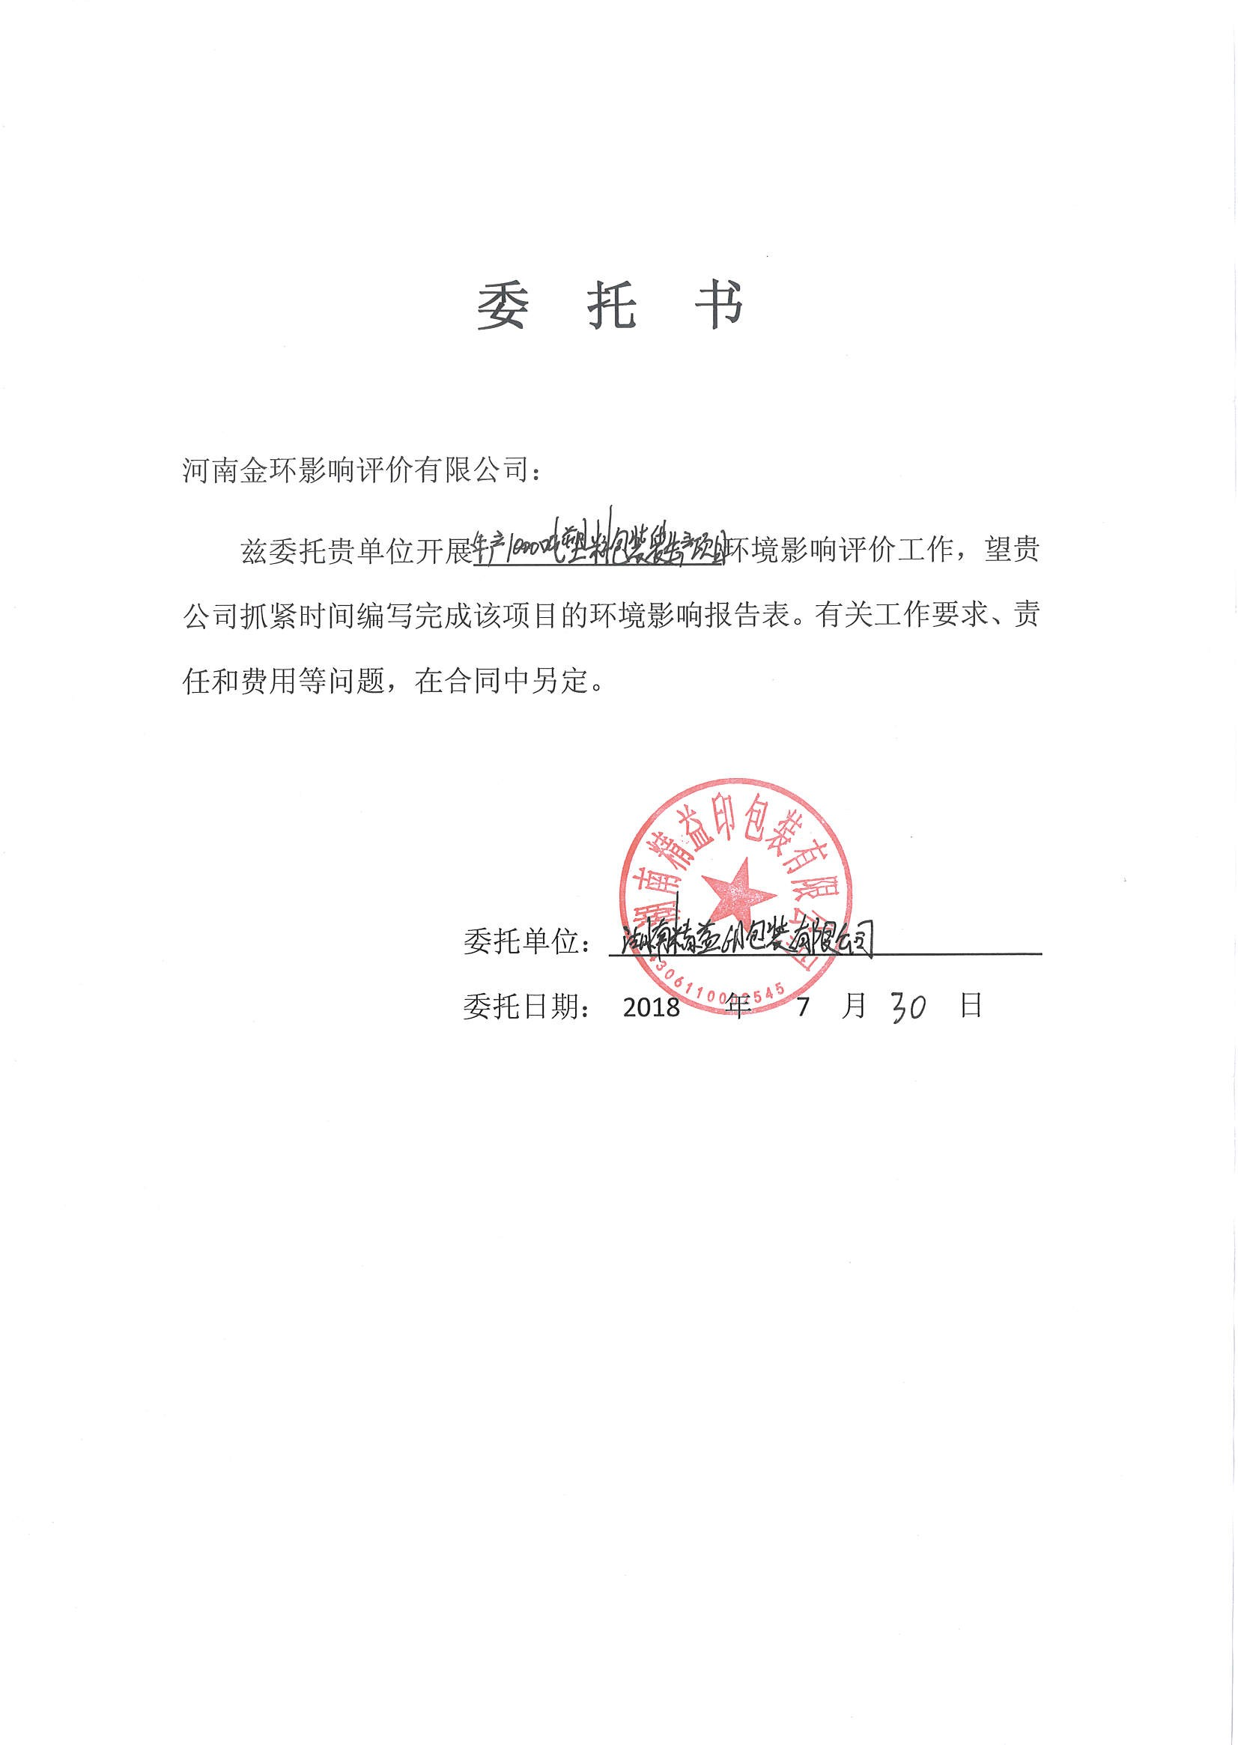

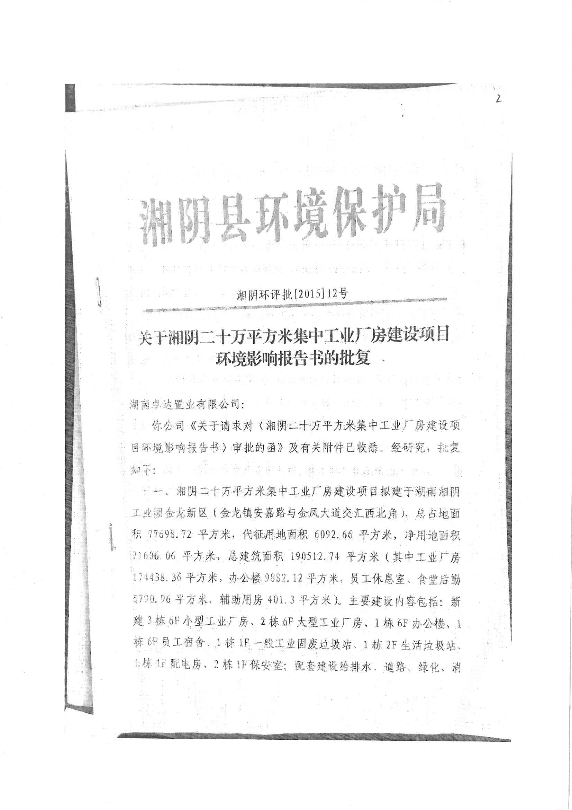

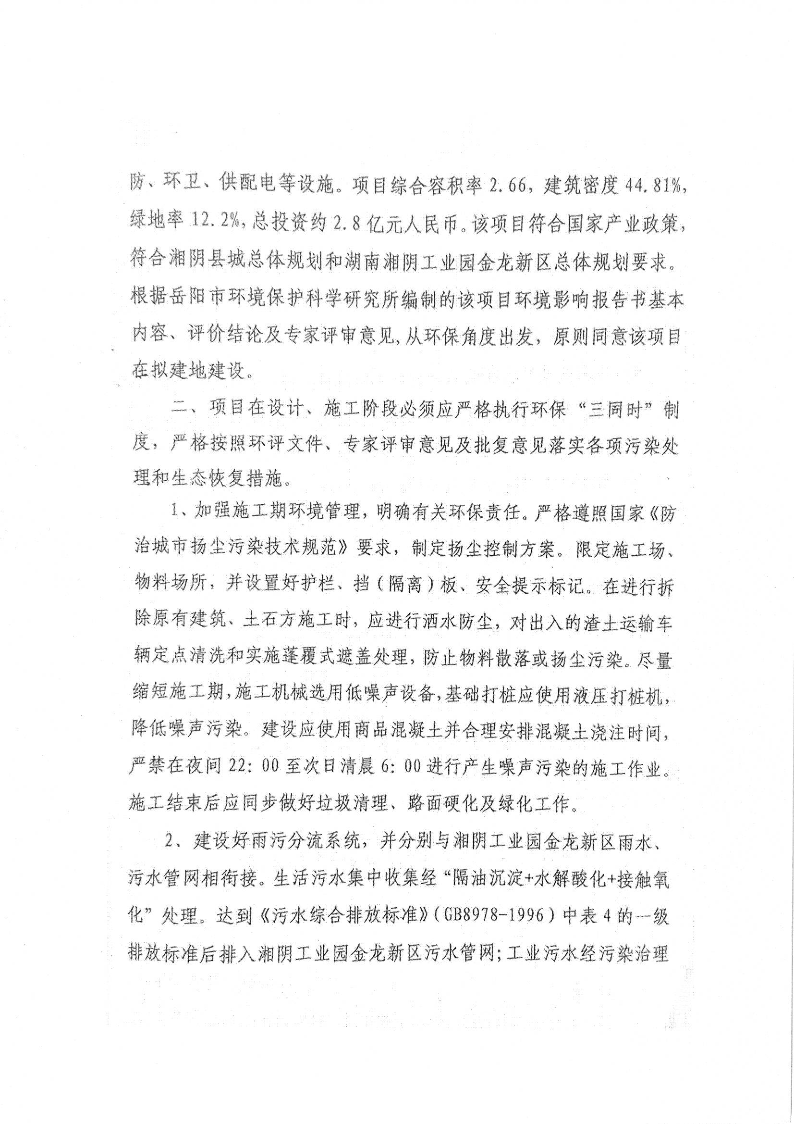

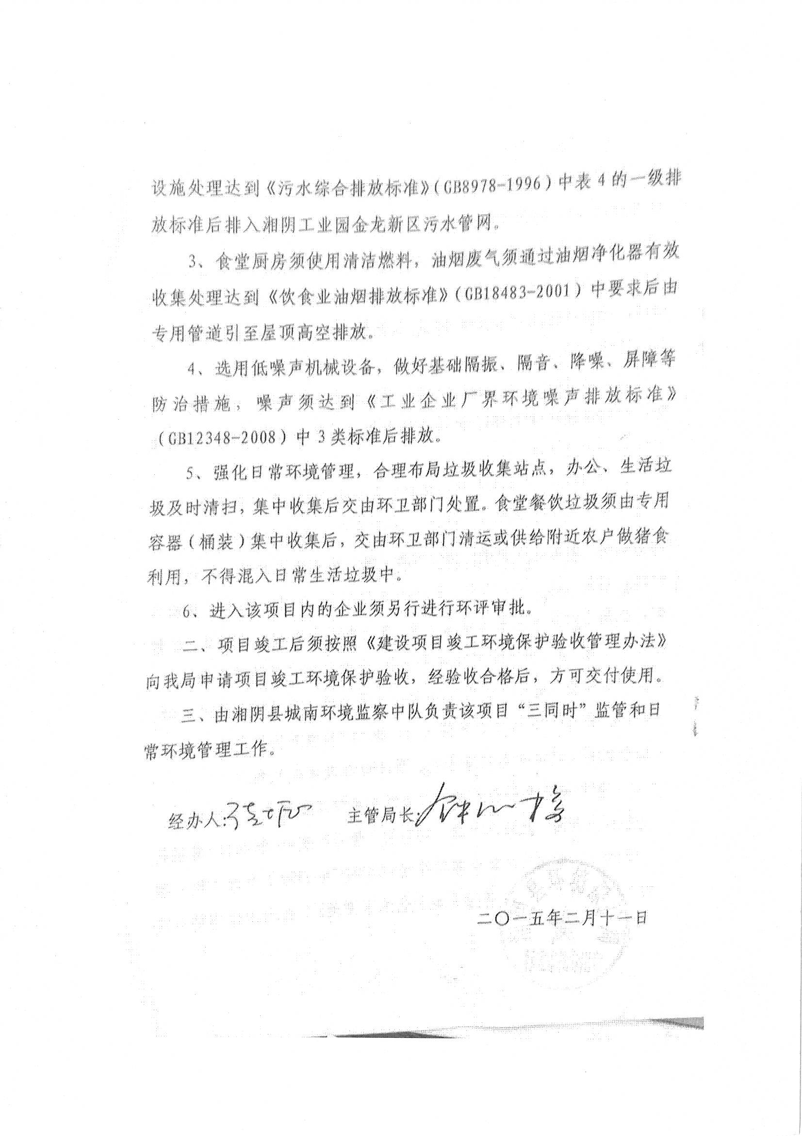

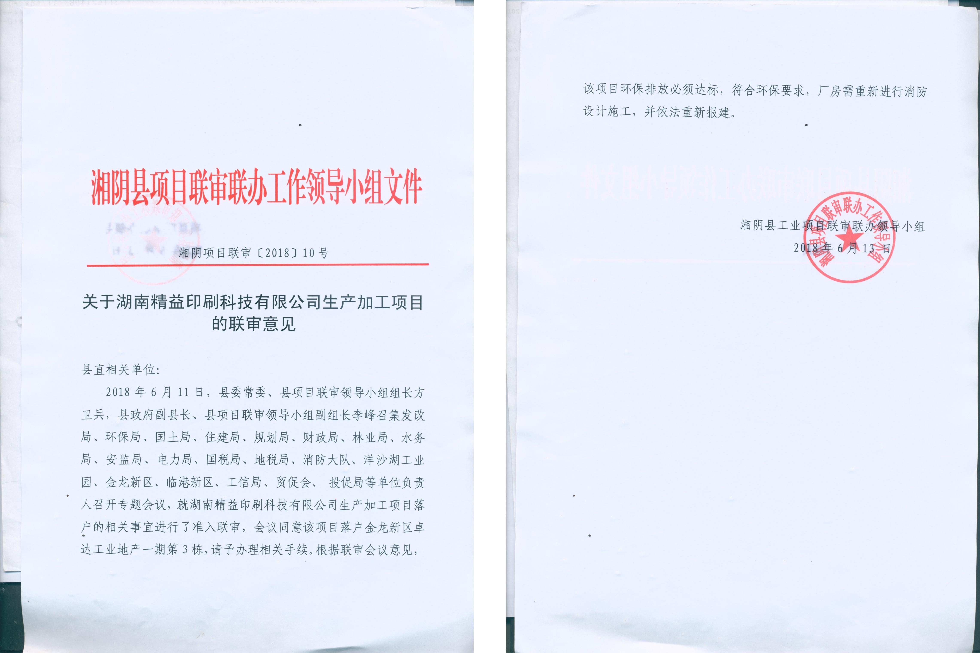

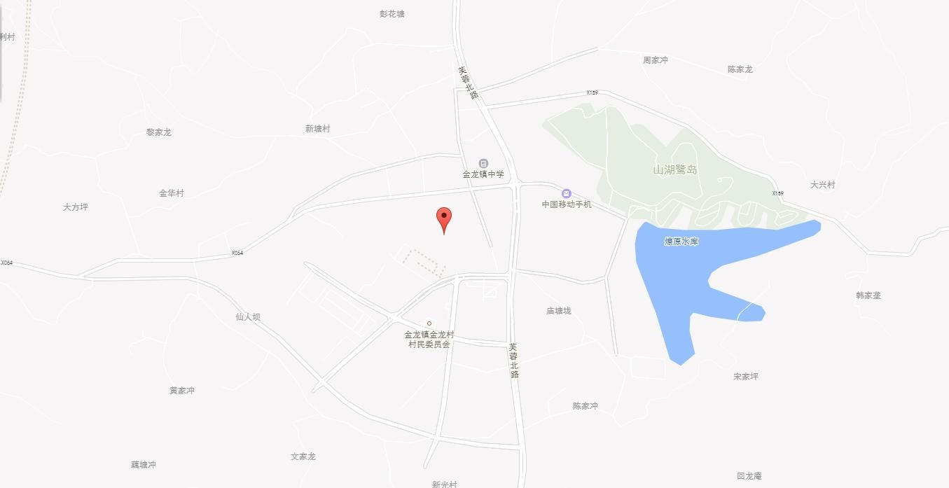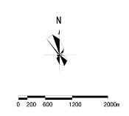项目所在地
28°32'21"N
112° 55'55"E

附图 1 项目所在地理位置图

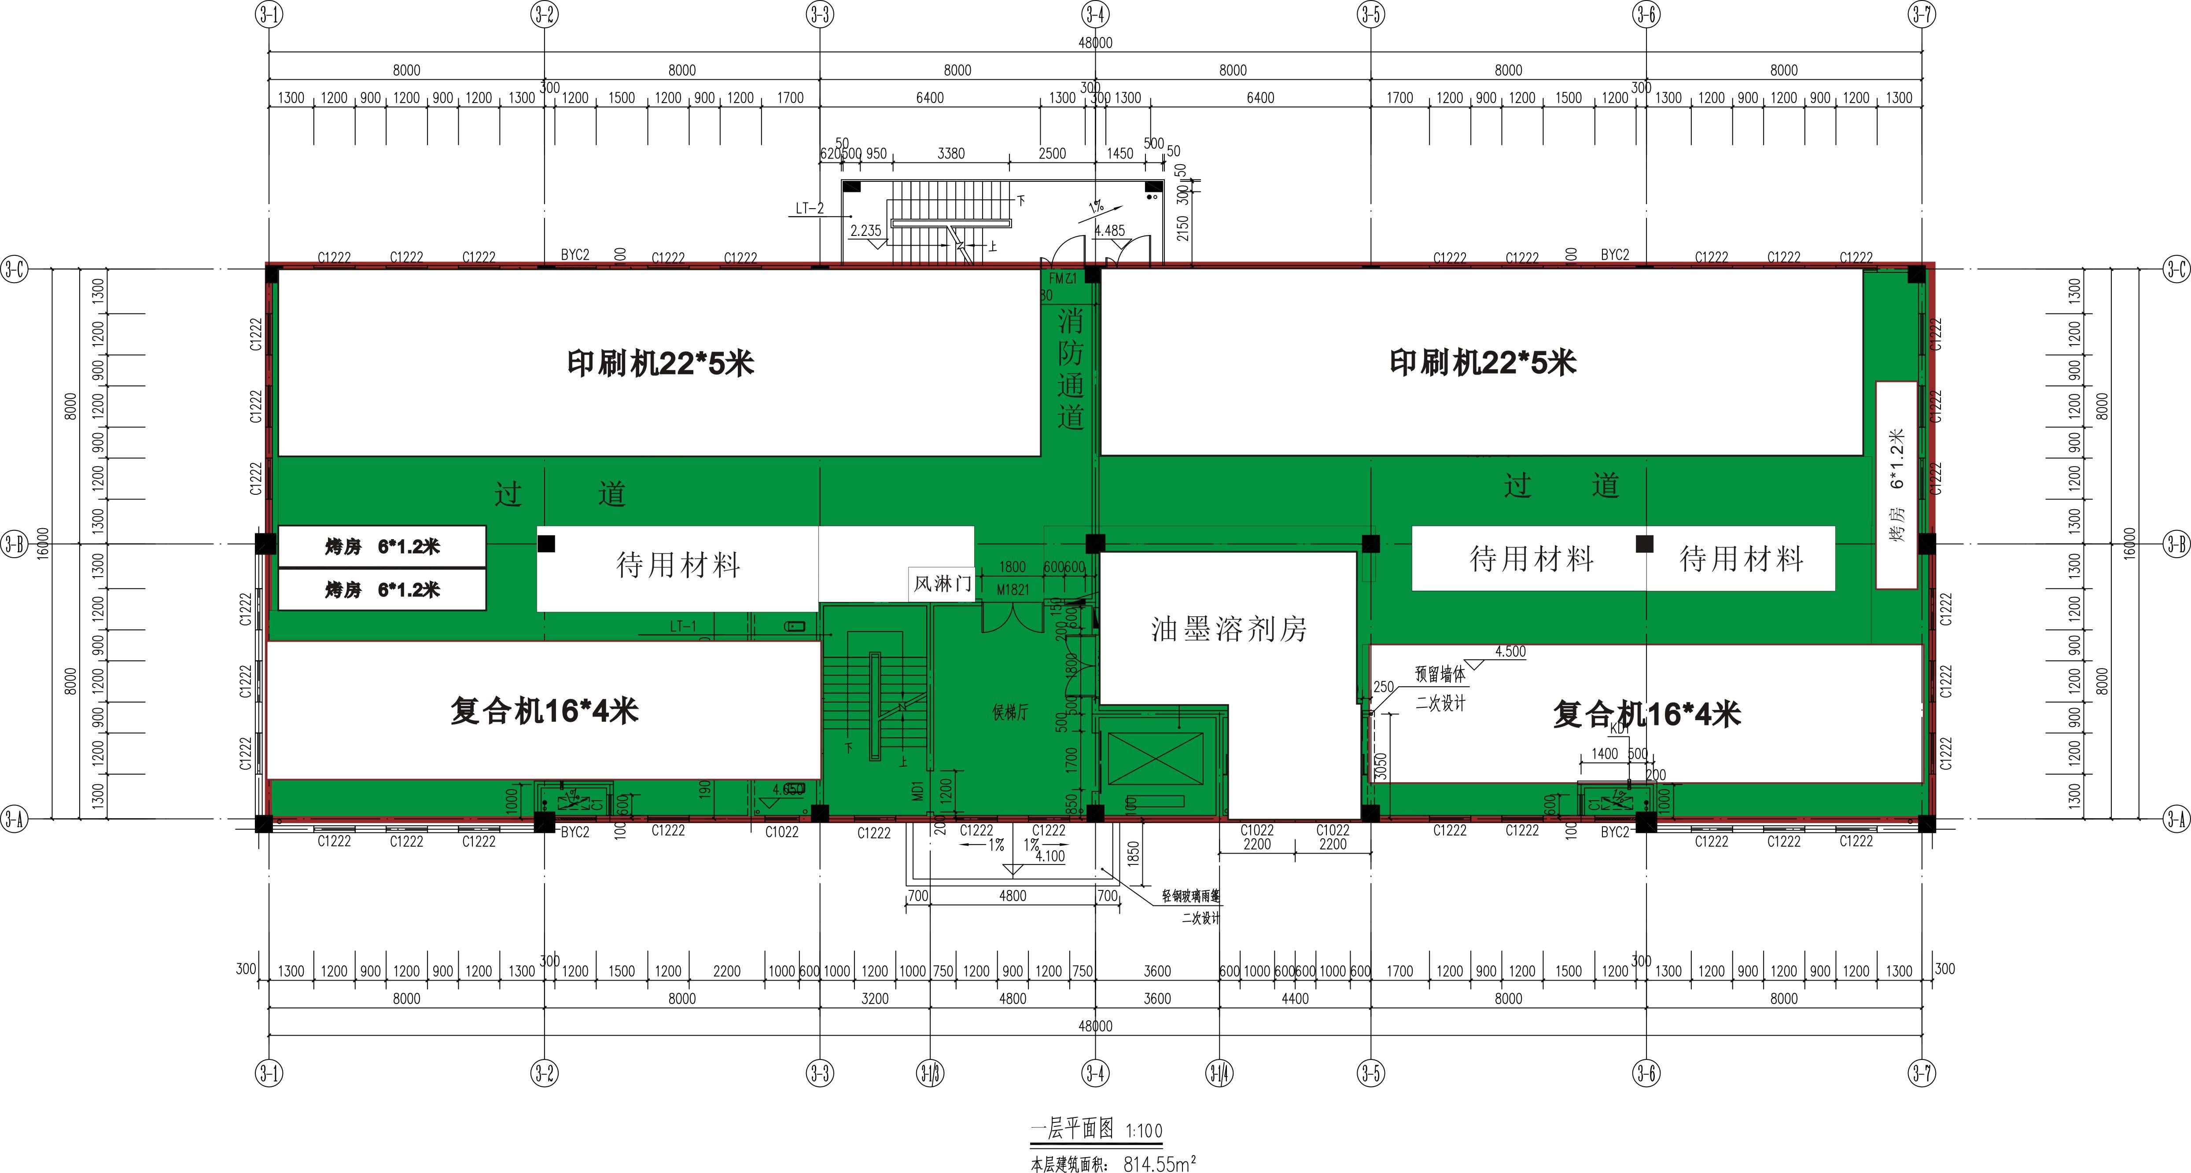项目一层平面布置图

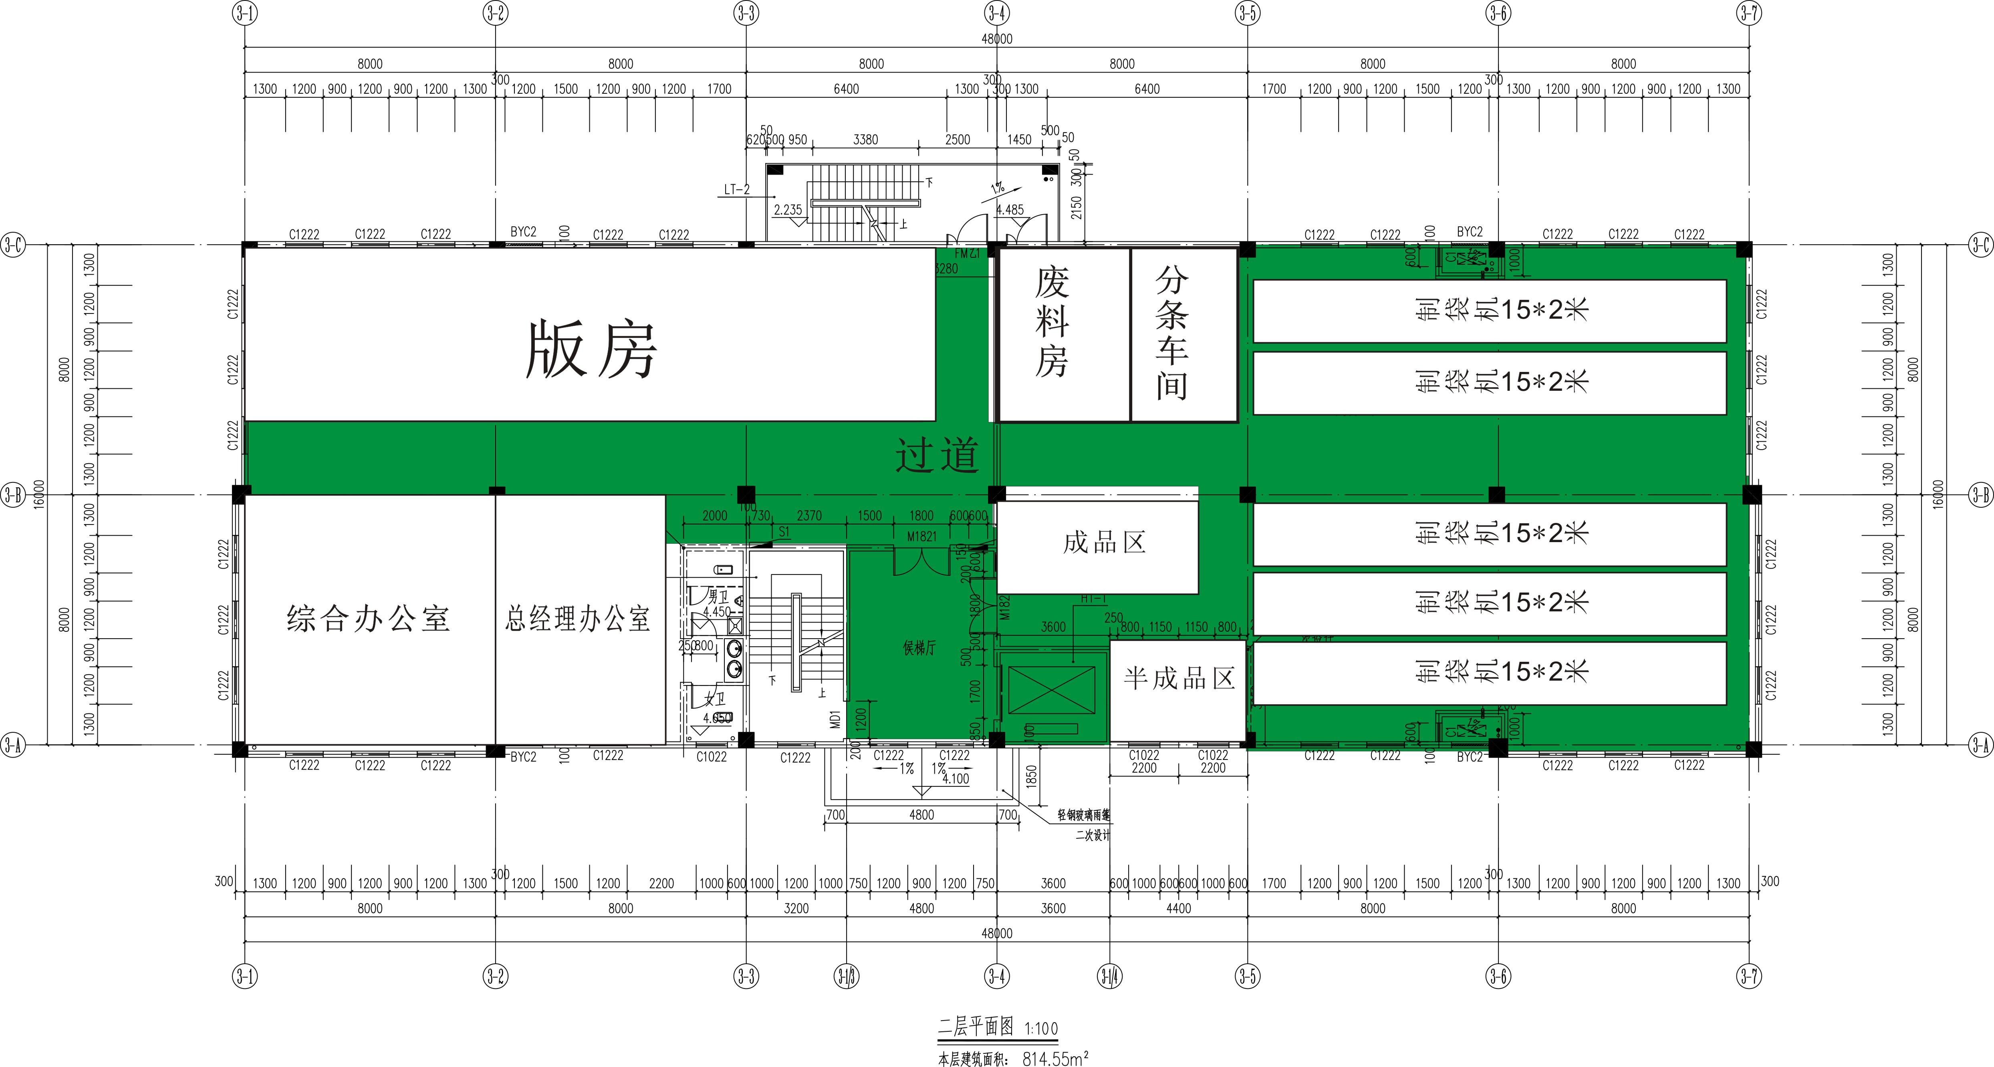项目二层平面布置图

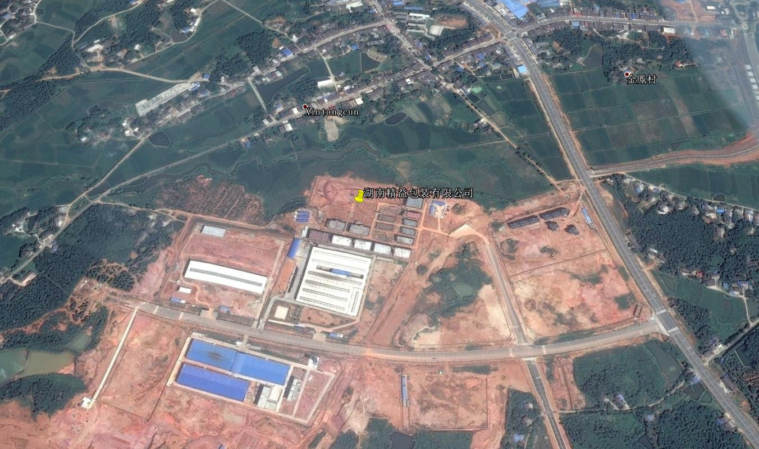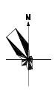项目所在地
28°32'21"N
112°55'55"E

附图 3 项目环境监测点位图图

声环境监测布点

项 目 北 侧
220m 居民

项 目 西 侧
250m 居民

项 目 东 侧
500m 居民

附图4 项目周边环境及敏感点分布图

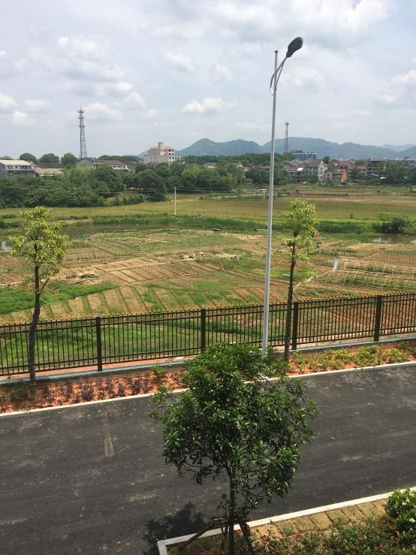 | 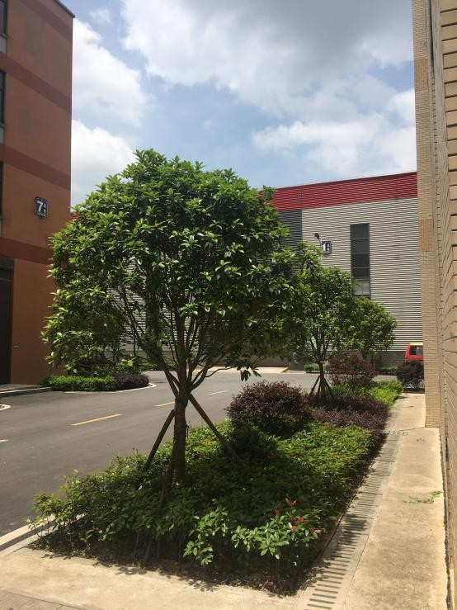
项目东侧 | 项目南侧
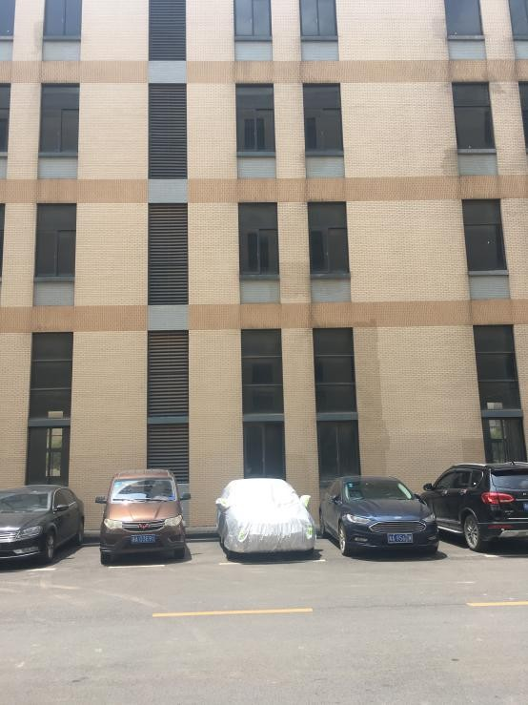 | 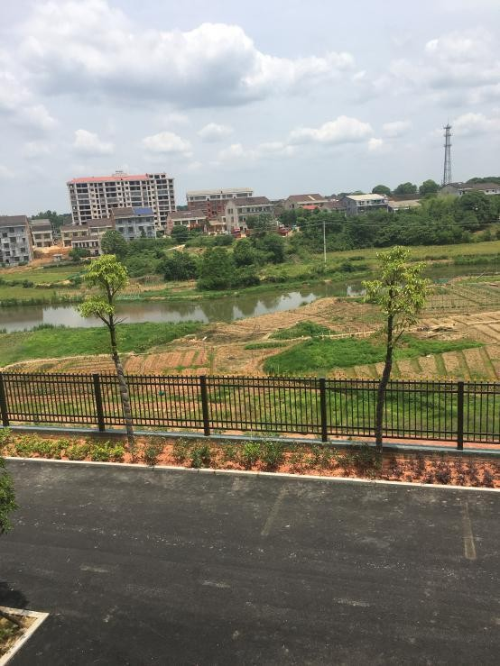
项目西侧 | 项目北侧

附图 5 项目周边及场址现状照片

湖南精益印包装有限公司年产 1000 吨塑料包装袋生产项目环境影响报告表评审意见

2018 年 9 月 6 日，湘阴县环保局在湘阴县主持召开了《年产 1000 吨塑料包装袋生产项目环境影响报告表》技术审查会，参加会议的有建设单位湖南精益印包装有限公司、环评单位河南金环环境影响评价有限公司的代表，会议邀请三位专家组成技术评审组（名单附后）。会议期间，与会专家和代表，察看了工程现场，听取了建设单位对项目规划的介绍，评价单位对报告表主要内容做了技术说明。经认真讨论评审，形成如下审查意见：

一、工程概况
项目名称：年产 1000 吨塑料包装袋生产项目建设单位：湖南精益印包装有限公司
建设性质：新建
总投资：400 万元，其中环保投资 25 万元，占项目总投资的 6.25%
建设地点：湖南省湘阴县金龙新区卓达工业地产 3A 栋第一层和第二层厂房
二、报告表修改完善时建议注意以下几点

1、核实项目名称，结合金龙新区总体规划，说明项目 选址与规划的相符性，给出评价结论，补充相关部门意见。
2、进一步加强评价范围内环境现状调查，收集补充农 灌渠环境质量监测数据，核实评价适用标准，核实敏感环境 保护目标的规模、方位、距离及保护类别，优化平面布局方 案。
3、核实项目建设规模及内容，结合项目的产品方案， 核实原辅材料的用量、最大储存量及控制性要求。

4、强化项目工程分析，细化工艺流程图，核实污染物 产排污节点及源强；强化类比企业调查，补充类比企业基本 情况，细化有机废气和噪声环境影响预测，强化有机废气污 染防治措施的可行性分析，明确有机废气使用 uv 光解工艺处理，核实排气筒数量和高度；补充人工湿地基本情况，分 析废水进入人工湿地的可行性；核实溶剂平衡和总量控制指标。
5、强化项目环境风险影响分析，细化环境事故风险防 范措施。
6、核实固废（特别是危险固废）种类、属性与产生量， 完善暂存、处置措施。
7、完善项目环保验收一览表和监测计划，核实项目总 投资及环保投资。

评审人：张利军（组长）、黄献良、胡志勇（执笔）

建设项目环评审批基础信息表
建设单位（盖章）： 湖南精益印包装有限公司 填表人（签字）： 建设单位联系人（签字）：

项目名称 年产1000吨塑料包装袋生产项目

项目代码¹

建设地点 湘阴县金龙新区卓达金谷创业园3A栋第一层和第二层厂房

建设内容、规模

建设内容： 建设塑料包装袋生产线建设规模： 1000吨/年

项目建设周期（月） 计划开工时间 2018年10月

环境影响评价行业类别 十二、印刷和记录媒介复制业”中的：30印刷厂：磁材料制品 预计投产时间 2018年11月

建 设 建设性质 新 建（迁 建） 国民经济行业类型² C2319 包装装潢及其他印刷

项 目 现有工程排污许可证编号
（改、扩建项目）
项目申请类别 新申项目

规划环评开展情况 规划环评文件名

规划环评审查机关 规划环评审查意见文号

建设地点中心坐标³

（非线性工程）
经度 112.555500 纬度 28.322100 环境影响评价文件类别 环境影响报告表

建设地点坐标（线性工程） 起点经度 起点纬度 终点经度 终点纬度 工程长度（千米）

总投资（万元） 400.00 环保投资（万元） 25.00 环保投资比例 6.25%

单位名称 湖南精益印包装有限公司 法人代表 张世云 单位名称 河南金环环境影响评价有限公司 证书编号 国环评证乙字2551号

建 设 统一社会信用代码
单 位 （组织机构代码）

技术负责人 张世云
评价 环评文件项目负责人 联系电话 18569430125
单位

通讯地址 湘阴县金龙新区卓达金谷创业园3A栋 联系电话 13170479296 通讯地址 郑州市金水区农业路东62号27层2744号

现有工程
（已建+在建）
本工程
（拟建或调整变更）
总体工程
（已建+在建+拟建或调整变更）

污染物
①实际排放量
②许可排放量
③预测排放量
④“以新带老”削减量 ⑤区域平衡替代本工程
⑥预测排放总量
⑦排放增减量
排放方式

（吨/年）
（吨/年）
（吨/年）
（吨/年）
削减量⁴（吨/年）
（吨/年）⁵
（吨/年）⁵

污
染 废水物
排放量

废气
废水量(万吨/年) 162.000 162.000 162.000 不排放
COD 0.016 0.016 0.016 间接排放： 市政管网
氨氮 0.005 0.005 0.005 集中式工业污水处理厂
总磷 0.011 0.011 0.011 直接排放： 受纳水体
总氮 0.002 0.002 0.002
废气量（万标立方米/年） 0.000 0.000 /
二氧化硫 0.000 0.000 /
氮氧化物 0.000 0.000 /
颗粒物 0.000 0.000 /
挥发性有机物 7.695 7.695 7.695 /

生态保护目标
影响及主要措施
名称 级别 主要保护对象
（目标）
工程影响情况 是否占用 占用面积
（公顷）
生态防护措施

项目涉及保护区
与风景名胜区的情况
自然保护区 避让 减缓 补偿 重建（多选）
饮用水水源保护区（地表） / 避让 减缓 补偿 重建（多选）
饮用水水源保护区（地下） / 避让 减缓 补偿 重建（多选）
风景名胜区 / 避让 减缓 补偿 重建（多选）

注：1、同级经济部门审批核发的唯一项目代码
2、分类依据：国民经济行业分类(GB/T 4754-2017)
3、对多点项目仅提供主体工程的中心坐标
4、指该项目所在区域通过“区域平衡”专为本工程替代削减的量
5、⑦＝③－④－⑤；⑥＝②－④＋③，当②= 0 时，⑥＝①－④＋③

